SISTEMAS INFORMÁTICOS

MÁQUINAS VIRTUALES

DESCRIPCIÓN DE OPERACIONES EN ORACLE VM VIRTUALBOX

Profesor: Sergio Montero García

Alumno: Alberto Martínez Pérez

1º CFGS DESARROLLO DE APLICACIONES WEB (DAW)

ÍNDICE DE CONTENIDOS

1. INTRODUCCIÓN 1

2. CONTENIDO 2

2.1 EXPORTAR/IMPORTAR SERVICIO VIRTUAL 2

2.1.1 EXPORTAR SERVICIO VIRTUAL 2

2.1.2 IMPORTAR SERVICIO VIRTUAL 3

2.2 INSTANTÁNEAS 4

2.3 CLONAR 6

2.4 REALIZAR CAPTURA DE VÍDEO 8

*2.5* INSTALAR *GUEST ADDITIONS* 10

2.6 CREAR CARPETA COMPARTIDA 12

2.7 MODOS DE RED 14

2.7.1 MODO NO CONECTADO 15

2.7.2 MODO NAT 15

2.7.3 MODO RED NAT 17

2.7.4 MODO ADAPTADOR PUENTE 18

2.7.5 MODO RED INTERNA 20

2.7.6 MODO SÓLO ANFITRIÓN O *HOST ONLY* 22

2.8 OTRAS OPERACIONES 24

2.8.1 CIFRADO DE MÁQUINAS VIRTUALES 24

2.8.2 CLONACIÓN ENLAZADA 25

2.8.3 REALIZAR CAPTURAS DE PANTALLA 26

2.8.4 OTROS TIPOS DE CONEXIÓN 26

3. CONCLUSIONES 27

4. BIBLIOGRAFÍA 28

**índice de figuras**

[Fig. 1 Interfaz del software Oracle VM VirtualBox 1](https://ieslb-my.sharepoint.com/personal/2022400_iesluisbraille_es/Documents/1DAW/02%20PRÁCTICAS%20Y%20EJERCICIOS/06%20SISTEMAS/02%20EJERCICIOS/UD2/UD2%20-%20E1%20-%20MÁQUINA%20VIRTUAL.docx#_Toc118951944)

[Fig. 2 Acceder a la opción de exportación de máquinas virtuales. 2](https://ieslb-my.sharepoint.com/personal/2022400_iesluisbraille_es/Documents/1DAW/02%20PRÁCTICAS%20Y%20EJERCICIOS/06%20SISTEMAS/02%20EJERCICIOS/UD2/UD2%20-%20E1%20-%20MÁQUINA%20VIRTUAL.docx#_Toc118951945)

[Fig. 3 Archivo .ova de la máquina exportada. 3](https://ieslb-my.sharepoint.com/personal/2022400_iesluisbraille_es/Documents/1DAW/02%20PRÁCTICAS%20Y%20EJERCICIOS/06%20SISTEMAS/02%20EJERCICIOS/UD2/UD2%20-%20E1%20-%20MÁQUINA%20VIRTUAL.docx#_Toc118951946)

[Fig. 4 Acceder a la opción de importación de máquinas virtuales. 3](https://ieslb-my.sharepoint.com/personal/2022400_iesluisbraille_es/Documents/1DAW/02%20PRÁCTICAS%20Y%20EJERCICIOS/06%20SISTEMAS/02%20EJERCICIOS/UD2/UD2%20-%20E1%20-%20MÁQUINA%20VIRTUAL.docx#_Toc118951947)

[Fig. 5 Máquina virtual importada. Menú de VirtualBox. 4](https://ieslb-my.sharepoint.com/personal/2022400_iesluisbraille_es/Documents/1DAW/02%20PRÁCTICAS%20Y%20EJERCICIOS/06%20SISTEMAS/02%20EJERCICIOS/UD2/UD2%20-%20E1%20-%20MÁQUINA%20VIRTUAL.docx#_Toc118951948)

[Fig. 6 Máquina virtual importada siendo ejecutada. 4](https://ieslb-my.sharepoint.com/personal/2022400_iesluisbraille_es/Documents/1DAW/02%20PRÁCTICAS%20Y%20EJERCICIOS/06%20SISTEMAS/02%20EJERCICIOS/UD2/UD2%20-%20E1%20-%20MÁQUINA%20VIRTUAL.docx#_Toc118951949)

[Fig. 7 Menú para el acceso a las instantáneas en VirtualBox. 5](https://ieslb-my.sharepoint.com/personal/2022400_iesluisbraille_es/Documents/1DAW/02%20PRÁCTICAS%20Y%20EJERCICIOS/06%20SISTEMAS/02%20EJERCICIOS/UD2/UD2%20-%20E1%20-%20MÁQUINA%20VIRTUAL.docx#_Toc118951950)

[Fig. 8 Nombre y descripción de una instantánea. 5](https://ieslb-my.sharepoint.com/personal/2022400_iesluisbraille_es/Documents/1DAW/02%20PRÁCTICAS%20Y%20EJERCICIOS/06%20SISTEMAS/02%20EJERCICIOS/UD2/UD2%20-%20E1%20-%20MÁQUINA%20VIRTUAL.docx#_Toc118951951)

[Fig. 9 Interfaz de instantáneas. 6](https://ieslb-my.sharepoint.com/personal/2022400_iesluisbraille_es/Documents/1DAW/02%20PRÁCTICAS%20Y%20EJERCICIOS/06%20SISTEMAS/02%20EJERCICIOS/UD2/UD2%20-%20E1%20-%20MÁQUINA%20VIRTUAL.docx#_Toc118951952)

[Fig. 10 Pregunta para decidir si crear una línea alternativa o destruir el estado previo. 6](https://ieslb-my.sharepoint.com/personal/2022400_iesluisbraille_es/Documents/1DAW/02%20PRÁCTICAS%20Y%20EJERCICIOS/06%20SISTEMAS/02%20EJERCICIOS/UD2/UD2%20-%20E1%20-%20MÁQUINA%20VIRTUAL.docx#_Toc118951953)

[Fig. 11 Carpeta Snapshots en el sistema anfitrión. 6](https://ieslb-my.sharepoint.com/personal/2022400_iesluisbraille_es/Documents/1DAW/02%20PRÁCTICAS%20Y%20EJERCICIOS/06%20SISTEMAS/02%20EJERCICIOS/UD2/UD2%20-%20E1%20-%20MÁQUINA%20VIRTUAL.docx#_Toc118951954)

[Fig. 12 Menú desplegable para la selección de la opción clonación. 7](https://ieslb-my.sharepoint.com/personal/2022400_iesluisbraille_es/Documents/1DAW/02%20PRÁCTICAS%20Y%20EJERCICIOS/06%20SISTEMAS/02%20EJERCICIOS/UD2/UD2%20-%20E1%20-%20MÁQUINA%20VIRTUAL.docx#_Toc118951955)

[Fig. 13 Máquina original (arriba) y máquina clonada (abajo) trabajando al mismo tiempo. 8](https://ieslb-my.sharepoint.com/personal/2022400_iesluisbraille_es/Documents/1DAW/02%20PRÁCTICAS%20Y%20EJERCICIOS/06%20SISTEMAS/02%20EJERCICIOS/UD2/UD2%20-%20E1%20-%20MÁQUINA%20VIRTUAL.docx#_Toc118951956)

[Fig. 14 Menú de selección de la configuración de la máquina virtual. 8](https://ieslb-my.sharepoint.com/personal/2022400_iesluisbraille_es/Documents/1DAW/02%20PRÁCTICAS%20Y%20EJERCICIOS/06%20SISTEMAS/02%20EJERCICIOS/UD2/UD2%20-%20E1%20-%20MÁQUINA%20VIRTUAL.docx#_Toc118951957)

[Fig. 15 Pantalla de configuración de la grabación. 9](https://ieslb-my.sharepoint.com/personal/2022400_iesluisbraille_es/Documents/1DAW/02%20PRÁCTICAS%20Y%20EJERCICIOS/06%20SISTEMAS/02%20EJERCICIOS/UD2/UD2%20-%20E1%20-%20MÁQUINA%20VIRTUAL.docx#_Toc118951958)

[Fig. 16 Interfaz de escritorio de Ubuntu siendo grabada. 9](https://ieslb-my.sharepoint.com/personal/2022400_iesluisbraille_es/Documents/1DAW/02%20PRÁCTICAS%20Y%20EJERCICIOS/06%20SISTEMAS/02%20EJERCICIOS/UD2/UD2%20-%20E1%20-%20MÁQUINA%20VIRTUAL.docx#_Toc118951959)

[Fig. 17 Carpeta principal de la máquina. El archivo seleccionado es el archivo de vídeo. 10](https://ieslb-my.sharepoint.com/personal/2022400_iesluisbraille_es/Documents/1DAW/02%20PRÁCTICAS%20Y%20EJERCICIOS/06%20SISTEMAS/02%20EJERCICIOS/UD2/UD2%20-%20E1%20-%20MÁQUINA%20VIRTUAL.docx#_Toc118951960)

[Fig. 18 Programa VLC Media Player reproduciendo la grabación realizada en la máquina virtual. 10](https://ieslb-my.sharepoint.com/personal/2022400_iesluisbraille_es/Documents/1DAW/02%20PRÁCTICAS%20Y%20EJERCICIOS/06%20SISTEMAS/02%20EJERCICIOS/UD2/UD2%20-%20E1%20-%20MÁQUINA%20VIRTUAL.docx#_Toc118951961)

[Fig. 19 Menú para insertar la imagen CD de las guest additions. 11](https://ieslb-my.sharepoint.com/personal/2022400_iesluisbraille_es/Documents/1DAW/02%20PRÁCTICAS%20Y%20EJERCICIOS/06%20SISTEMAS/02%20EJERCICIOS/UD2/UD2%20-%20E1%20-%20MÁQUINA%20VIRTUAL.docx#_Toc118951962)

[Fig. 20 Máquina virtual con las guest additions instaladas. El formato de pantalla pasa a ser escalable (en este caso 16/9 a 1920x1080). 12](https://ieslb-my.sharepoint.com/personal/2022400_iesluisbraille_es/Documents/1DAW/02%20PRÁCTICAS%20Y%20EJERCICIOS/06%20SISTEMAS/02%20EJERCICIOS/UD2/UD2%20-%20E1%20-%20MÁQUINA%20VIRTUAL.docx#_Toc118951963)

[Fig. 21 Configuración de la carpeta compartida. 13](https://ieslb-my.sharepoint.com/personal/2022400_iesluisbraille_es/Documents/1DAW/02%20PRÁCTICAS%20Y%20EJERCICIOS/06%20SISTEMAS/02%20EJERCICIOS/UD2/UD2%20-%20E1%20-%20MÁQUINA%20VIRTUAL.docx#_Toc118951964)

[Fig. 22 Carpeta no accesible. 13](https://ieslb-my.sharepoint.com/personal/2022400_iesluisbraille_es/Documents/1DAW/02%20PRÁCTICAS%20Y%20EJERCICIOS/06%20SISTEMAS/02%20EJERCICIOS/UD2/UD2%20-%20E1%20-%20MÁQUINA%20VIRTUAL.docx#_Toc118951965)

[Fig. 23 Contenido de la carpeta compartida. 13](https://ieslb-my.sharepoint.com/personal/2022400_iesluisbraille_es/Documents/1DAW/02%20PRÁCTICAS%20Y%20EJERCICIOS/06%20SISTEMAS/02%20EJERCICIOS/UD2/UD2%20-%20E1%20-%20MÁQUINA%20VIRTUAL.docx#_Toc118951966)

[Fig. 24 Sección Red de la configuración de la máquina. 14](https://ieslb-my.sharepoint.com/personal/2022400_iesluisbraille_es/Documents/1DAW/02%20PRÁCTICAS%20Y%20EJERCICIOS/06%20SISTEMAS/02%20EJERCICIOS/UD2/UD2%20-%20E1%20-%20MÁQUINA%20VIRTUAL.docx#_Toc118951967)

[Fig. 25 Modo no conectado. 15](https://ieslb-my.sharepoint.com/personal/2022400_iesluisbraille_es/Documents/1DAW/02%20PRÁCTICAS%20Y%20EJERCICIOS/06%20SISTEMAS/02%20EJERCICIOS/UD2/UD2%20-%20E1%20-%20MÁQUINA%20VIRTUAL.docx#_Toc118951968)

[Fig. 26 Conexión a internet. Modo no conectado. 15](https://ieslb-my.sharepoint.com/personal/2022400_iesluisbraille_es/Documents/1DAW/02%20PRÁCTICAS%20Y%20EJERCICIOS/06%20SISTEMAS/02%20EJERCICIOS/UD2/UD2%20-%20E1%20-%20MÁQUINA%20VIRTUAL.docx#_Toc118951969)

[Fig. 27 Modo NAT. 15](https://ieslb-my.sharepoint.com/personal/2022400_iesluisbraille_es/Documents/1DAW/02%20PRÁCTICAS%20Y%20EJERCICIOS/06%20SISTEMAS/02%20EJERCICIOS/UD2/UD2%20-%20E1%20-%20MÁQUINA%20VIRTUAL.docx#_Toc118951970)

[Fig. 28 Direcciones IP de máquina anfitriona (izquierda), máquinas invitadas 1 y 2 (derecha). Tipo de conexión NAT. 16](https://ieslb-my.sharepoint.com/personal/2022400_iesluisbraille_es/Documents/1DAW/02%20PRÁCTICAS%20Y%20EJERCICIOS/06%20SISTEMAS/02%20EJERCICIOS/UD2/UD2%20-%20E1%20-%20MÁQUINA%20VIRTUAL.docx#_Toc118951971)

[Fig. 29 Comprobación de la conexión entre máquinas en el modo NAT. 16](https://ieslb-my.sharepoint.com/personal/2022400_iesluisbraille_es/Documents/1DAW/02%20PRÁCTICAS%20Y%20EJERCICIOS/06%20SISTEMAS/02%20EJERCICIOS/UD2/UD2%20-%20E1%20-%20MÁQUINA%20VIRTUAL.docx#_Toc118951972)

[Fig. 30 Máquina invitada accediendo a Internet. Modo NAT. 16](https://ieslb-my.sharepoint.com/personal/2022400_iesluisbraille_es/Documents/1DAW/02%20PRÁCTICAS%20Y%20EJERCICIOS/06%20SISTEMAS/02%20EJERCICIOS/UD2/UD2%20-%20E1%20-%20MÁQUINA%20VIRTUAL.docx#_Toc118951973)

[Fig. 31 Modo Red NAT 17](https://ieslb-my.sharepoint.com/personal/2022400_iesluisbraille_es/Documents/1DAW/02%20PRÁCTICAS%20Y%20EJERCICIOS/06%20SISTEMAS/02%20EJERCICIOS/UD2/UD2%20-%20E1%20-%20MÁQUINA%20VIRTUAL.docx#_Toc118951974)

[Fig. 32 IPs de anfitrión e invitados. Modo Red NAT. 17](https://ieslb-my.sharepoint.com/personal/2022400_iesluisbraille_es/Documents/1DAW/02%20PRÁCTICAS%20Y%20EJERCICIOS/06%20SISTEMAS/02%20EJERCICIOS/UD2/UD2%20-%20E1%20-%20MÁQUINA%20VIRTUAL.docx#_Toc118951975)

[Fig. 33 Comunicación entre máquinas virtuales. Red NAT. 17](https://ieslb-my.sharepoint.com/personal/2022400_iesluisbraille_es/Documents/1DAW/02%20PRÁCTICAS%20Y%20EJERCICIOS/06%20SISTEMAS/02%20EJERCICIOS/UD2/UD2%20-%20E1%20-%20MÁQUINA%20VIRTUAL.docx#_Toc118951976)

[Fig. 34 Comunicación entre host y máquina virtual. Red NAT. 18](https://ieslb-my.sharepoint.com/personal/2022400_iesluisbraille_es/Documents/1DAW/02%20PRÁCTICAS%20Y%20EJERCICIOS/06%20SISTEMAS/02%20EJERCICIOS/UD2/UD2%20-%20E1%20-%20MÁQUINA%20VIRTUAL.docx#_Toc118951977)

[Fig. 35 Conexión a internet de una máquina virtual en modo Red NAT. 18](https://ieslb-my.sharepoint.com/personal/2022400_iesluisbraille_es/Documents/1DAW/02%20PRÁCTICAS%20Y%20EJERCICIOS/06%20SISTEMAS/02%20EJERCICIOS/UD2/UD2%20-%20E1%20-%20MÁQUINA%20VIRTUAL.docx#_Toc118951978)

[Fig. 36 Modo Adaptador Puente 18](https://ieslb-my.sharepoint.com/personal/2022400_iesluisbraille_es/Documents/1DAW/02%20PRÁCTICAS%20Y%20EJERCICIOS/06%20SISTEMAS/02%20EJERCICIOS/UD2/UD2%20-%20E1%20-%20MÁQUINA%20VIRTUAL.docx#_Toc118951979)

[Fig. 37 IPs de máquina anfitriona (izquierda) e invitadas (derecha). Modo adaptador puente. 19](https://ieslb-my.sharepoint.com/personal/2022400_iesluisbraille_es/Documents/1DAW/02%20PRÁCTICAS%20Y%20EJERCICIOS/06%20SISTEMAS/02%20EJERCICIOS/UD2/UD2%20-%20E1%20-%20MÁQUINA%20VIRTUAL.docx#_Toc118951980)

[Fig. 38 Comunicación entre máquinas virtuales. Modo adaptador puente. 19](https://ieslb-my.sharepoint.com/personal/2022400_iesluisbraille_es/Documents/1DAW/02%20PRÁCTICAS%20Y%20EJERCICIOS/06%20SISTEMAS/02%20EJERCICIOS/UD2/UD2%20-%20E1%20-%20MÁQUINA%20VIRTUAL.docx#_Toc118951981)

[Fig. 39 Comunicación host-máquina invitada. Modo adaptador puente. 19](https://ieslb-my.sharepoint.com/personal/2022400_iesluisbraille_es/Documents/1DAW/02%20PRÁCTICAS%20Y%20EJERCICIOS/06%20SISTEMAS/02%20EJERCICIOS/UD2/UD2%20-%20E1%20-%20MÁQUINA%20VIRTUAL.docx#_Toc118951982)

[Fig. 40 Conexión a internet desde máquina virtual. Modo adaptador puente. 20](https://ieslb-my.sharepoint.com/personal/2022400_iesluisbraille_es/Documents/1DAW/02%20PRÁCTICAS%20Y%20EJERCICIOS/06%20SISTEMAS/02%20EJERCICIOS/UD2/UD2%20-%20E1%20-%20MÁQUINA%20VIRTUAL.docx#_Toc118951983)

[Fig. 41 Modo red interna 20](https://ieslb-my.sharepoint.com/personal/2022400_iesluisbraille_es/Documents/1DAW/02%20PRÁCTICAS%20Y%20EJERCICIOS/06%20SISTEMAS/02%20EJERCICIOS/UD2/UD2%20-%20E1%20-%20MÁQUINA%20VIRTUAL.docx#_Toc118951984)

[Fig. 42 Configuración de la red de la máquina virtual. Modo red interna. 20](https://ieslb-my.sharepoint.com/personal/2022400_iesluisbraille_es/Documents/1DAW/02%20PRÁCTICAS%20Y%20EJERCICIOS/06%20SISTEMAS/02%20EJERCICIOS/UD2/UD2%20-%20E1%20-%20MÁQUINA%20VIRTUAL.docx#_Toc118951985)

[Fig. 43 IPs de anfitrión (izquierda) e invitados (derecha). Modo red interna. 21](https://ieslb-my.sharepoint.com/personal/2022400_iesluisbraille_es/Documents/1DAW/02%20PRÁCTICAS%20Y%20EJERCICIOS/06%20SISTEMAS/02%20EJERCICIOS/UD2/UD2%20-%20E1%20-%20MÁQUINA%20VIRTUAL.docx#_Toc118951986)

[Fig. 44 Comunicación entre máquinas. Modo red interna. 21](https://ieslb-my.sharepoint.com/personal/2022400_iesluisbraille_es/Documents/1DAW/02%20PRÁCTICAS%20Y%20EJERCICIOS/06%20SISTEMAS/02%20EJERCICIOS/UD2/UD2%20-%20E1%20-%20MÁQUINA%20VIRTUAL.docx#_Toc118951987)

[Fig. 45 Comunicación host-invitado. Modo red interna. 21](https://ieslb-my.sharepoint.com/personal/2022400_iesluisbraille_es/Documents/1DAW/02%20PRÁCTICAS%20Y%20EJERCICIOS/06%20SISTEMAS/02%20EJERCICIOS/UD2/UD2%20-%20E1%20-%20MÁQUINA%20VIRTUAL.docx#_Toc118951988)

[Fig. 46 Conexión a internet. Modo red interna. 22](https://ieslb-my.sharepoint.com/personal/2022400_iesluisbraille_es/Documents/1DAW/02%20PRÁCTICAS%20Y%20EJERCICIOS/06%20SISTEMAS/02%20EJERCICIOS/UD2/UD2%20-%20E1%20-%20MÁQUINA%20VIRTUAL.docx#_Toc118951989)

[Fig. 47 Modo sólo anfitrión 22](https://ieslb-my.sharepoint.com/personal/2022400_iesluisbraille_es/Documents/1DAW/02%20PRÁCTICAS%20Y%20EJERCICIOS/06%20SISTEMAS/02%20EJERCICIOS/UD2/UD2%20-%20E1%20-%20MÁQUINA%20VIRTUAL.docx#_Toc118951990)

[Fig. 48 IPs de anfitrión (izquierda) e invitados (derecha). Modo sólo anfitrión. 22](https://ieslb-my.sharepoint.com/personal/2022400_iesluisbraille_es/Documents/1DAW/02%20PRÁCTICAS%20Y%20EJERCICIOS/06%20SISTEMAS/02%20EJERCICIOS/UD2/UD2%20-%20E1%20-%20MÁQUINA%20VIRTUAL.docx#_Toc118951991)

[Fig. 49 Conexión anfitrión-invitado. Modo sólo anfitrión 23](https://ieslb-my.sharepoint.com/personal/2022400_iesluisbraille_es/Documents/1DAW/02%20PRÁCTICAS%20Y%20EJERCICIOS/06%20SISTEMAS/02%20EJERCICIOS/UD2/UD2%20-%20E1%20-%20MÁQUINA%20VIRTUAL.docx#_Toc118951992)

[Fig. 50 Comunicación entre máquinas virtuales. Modo sólo anfitrión. 23](https://ieslb-my.sharepoint.com/personal/2022400_iesluisbraille_es/Documents/1DAW/02%20PRÁCTICAS%20Y%20EJERCICIOS/06%20SISTEMAS/02%20EJERCICIOS/UD2/UD2%20-%20E1%20-%20MÁQUINA%20VIRTUAL.docx#_Toc118951993)

[Fig. 51 Conexión a internet. Modo sólo anfitrión. 23](https://ieslb-my.sharepoint.com/personal/2022400_iesluisbraille_es/Documents/1DAW/02%20PRÁCTICAS%20Y%20EJERCICIOS/06%20SISTEMAS/02%20EJERCICIOS/UD2/UD2%20-%20E1%20-%20MÁQUINA%20VIRTUAL.docx#_Toc118951994)

[Fig. 52 Configuración cifrado de máquina virtual. 24](https://ieslb-my.sharepoint.com/personal/2022400_iesluisbraille_es/Documents/1DAW/02%20PRÁCTICAS%20Y%20EJERCICIOS/06%20SISTEMAS/02%20EJERCICIOS/UD2/UD2%20-%20E1%20-%20MÁQUINA%20VIRTUAL.docx#_Toc118951995)

[Fig. 53 Petición de contraseña al iniciar la ejecución de la máquina virtual. 25](https://ieslb-my.sharepoint.com/personal/2022400_iesluisbraille_es/Documents/1DAW/02%20PRÁCTICAS%20Y%20EJERCICIOS/06%20SISTEMAS/02%20EJERCICIOS/UD2/UD2%20-%20E1%20-%20MÁQUINA%20VIRTUAL.docx#_Toc118951996)

[Fig. 54 Máquina clonada de forma enlazada. 25](https://ieslb-my.sharepoint.com/personal/2022400_iesluisbraille_es/Documents/1DAW/02%20PRÁCTICAS%20Y%20EJERCICIOS/06%20SISTEMAS/02%20EJERCICIOS/UD2/UD2%20-%20E1%20-%20MÁQUINA%20VIRTUAL.docx#_Toc118951997)

[Fig. 55 Menú para selección la opción de capturas de pantalla. 26](https://ieslb-my.sharepoint.com/personal/2022400_iesluisbraille_es/Documents/1DAW/02%20PRÁCTICAS%20Y%20EJERCICIOS/06%20SISTEMAS/02%20EJERCICIOS/UD2/UD2%20-%20E1%20-%20MÁQUINA%20VIRTUAL.docx#_Toc118951998)

**índice de tablas**

Tabla 1 Resumen de los diferentes tipos de modos de red y sus posibilidades de conexión. 24

# INTRODUCCIÓN

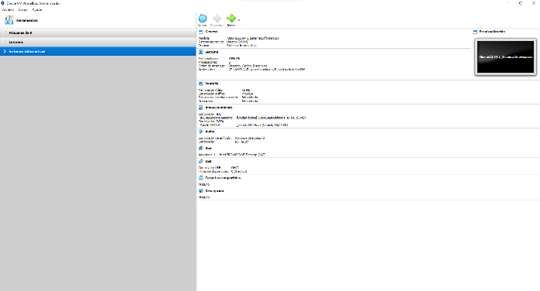El presente trabajo se centra en las máquinas virtuales las cuales podemos definir como máquinas que emulan a un ordenador completo haciendo uso de un software, este software (que en nuestro caso será Oracle VM VirtualBox (fig. 1) en la versión 6.1) puede hacerse pasar por otro dispositivo de tal modo que puede ejecutar otro sistema operativo en su interior (en este trabajo vamos a utilizar el sistema operativo Ubuntu Desktop, concretamente la versión 22.04.1 LTS *“Jammy Jellyfish”*).

Fig. Interfaz del software Oracle VM VirtualBox.

Estas máquinas virtuales serán conocidas como sistemas invitados o *guests,* las cuales toman sus recursos del sistema anfitrión o *host*, es decir, cada máquina tendrá su “propio” disco duro, memoria RAM, tarjeta gráfica… aunque todos ellos serán virtuales y tomados del *host.*

Las principales utilidades que tienen las máquinas virtuales hoy son:

* Probar otros sistemas operativos. En lugar de instalar un nuevo sistema operativo en nuestro sistema principal podemos utilizar una máquina virtual en la cual instalar el sistema operativo que nos interesa y poder probarlo sin problemas.
* Ejecutar programas antiguos. Debido a que mucho *software* se ha convertido en incompatible con los sistemas operativos actuales, las máquinas virtuales nos permiten poder ejecutarlo usando sistemas operativos con los que sí eran compatibles en su momento.
* Usar aplicaciones disponibles para otros sistemas. En la actualidad existen aplicaciones que tienen diferentes versiones según sistema operativo o que incluso son exclusivas de determinado sistema operativo, las máquinas virtuales nos van a permitir, por ejemplo, el poder ejecutar la misma aplicación bajo diferentes sistemas operativos y comprobar el rendimiento en cada uno de ellos.
* Como seguridad adicional (para entornos de prueba). Realizar pruebas de nuevo software en nuestro sistema principal es un gran riesgo, el poder utilizar máquinas virtuales para ello nos aportará un extra de seguridad.

A continuación, se detallarán las diferentes opciones que tenemos al usar máquinas virtuales.

# CONTENIDO

## EXPORTAR/IMPORTAR SERVICIO VIRTUAL

Una de las opciones más utilizadas es la creación de imágenes preconfiguradas para, de este modo, poder realizar una instalación rápida de un determinado sistema sin necesidad de pasar por todo el proceso habitual de instalación de un sistema operativo y del paquete de optimización (las *guest additions* que se detallarán más adelante).

Para ello VirtualBox nos da la posibilidad de importar y exportar los servicios virtuales.

* Hablamos de importar cuando queremos utilizar una imagen preconfigurada la cual queremos añadir a nuestro listado de máquinas virtuales disponibles en VirtualBox para, por ejemplo, continuar un trabajo que hemos iniciado en otro entorno.
* Hablamos de exportar cuando queremos guardar una imagen sobre la que estamos trabajando y que, por ejemplo, queremos compartir con otras personas.

### EXPORTAR SERVICIO VIRTUAL

Para exportar una máquina virtual debemos seguir una serie de pasos:

1. 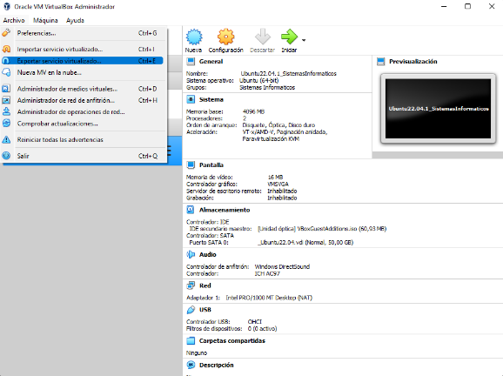En el menú de opciones de la aplicación VirtualBox hacer clic en Archivo y seleccionar la opción Exportar servicio virtualizado (también se puede hacer uso del atajo de teclado Ctrl + E) (fig. 2).
2. Se abrirá una ventana en la cual debemos seleccionar la máquina virtual queremos exportar. Para seleccionarla hacemos clic sobre ella y, a continuación, hacemos clic en el botón Next para iniciar el proceso de exportación.

Fig. Acceder a la opción de exportación de máquinas virtuales.

1. En la siguiente ventana (fig. 4) debemos seleccionar el formato, la ruta donde se guardará el archivo final (el cual tendrá extensión .ova) y algunas otras opciones. Una vez se hayan configurado las preferencias de la exportación pulsar en el botón Next.
2. 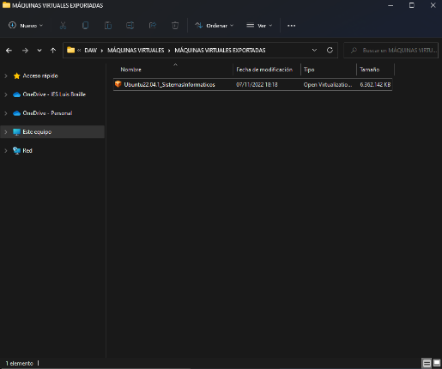En la ventana siguiente se ofrecerá un resumen de las características del servicio que se va a exportar. Hacer clic en Exportar y se iniciará la exportación de la máquina virtual.
3. Se iniciará una barra de progreso con tiempo estimado de duración que nos indicará el proceso de la exportación.
4. El archivo .ova lo encontraremos en la dirección que hayamos elegido en las preferencias. Este archivo será el que se use para importar el servicio virtual a otro entorno.

Fig. Archivo .ova de la máquina exportada.

### IMPORTAR SERVICIO VIRTUAL

Para importar una máquina virtual debemos seguir los siguientes pasos:

1. 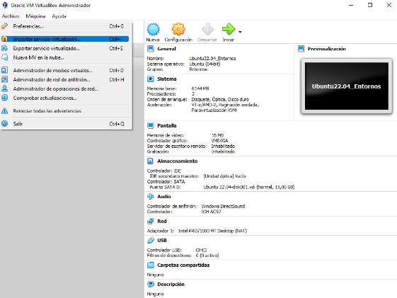En el menú de opciones de la aplicación VirtualBox hacer clic en Archivo y seleccionar la opción Importar servicio virtualizado (también se puede hacer uso del atajo de teclado Ctrl + I) (fig. 4).
2. En la nueva ventana tendremos que elegir la máquina virtual (archivo .ova) que queremos importar a VirtualBox y, una vez que tengamos la máquina seleccionada, hacer clic en el botón Next.

Fig. Acceder a la opción de importación de máquinas virtuales.

1. En la siguiente ventana tendremos un resumen de la información relativa a las características de la máquina virtual que se va a importar, así como de la carpeta donde se guardará la máquina. Para continuar con el proceso e iniciar la importación de la máquina se debe pulsar en el botón Importar.
2. 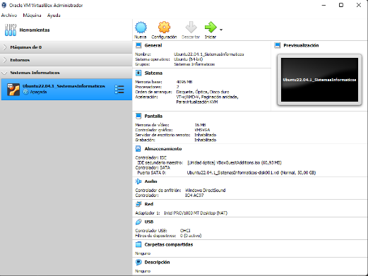Se creará una barra de progreso de la importación que informará tanto del proceso como del tiempo estimado restante.
3. Una vez se haya completado la importación la máquina virtual aparecerá en el listado de máquinas virtuales del menú lateral de VirtualBox (fig. 5) y podremos iniciarla como si fuera una máquina creada de 0 en nuestro entorno (fig. 6).

Fig. Máquina virtual importada. Menú de VirtualBox.

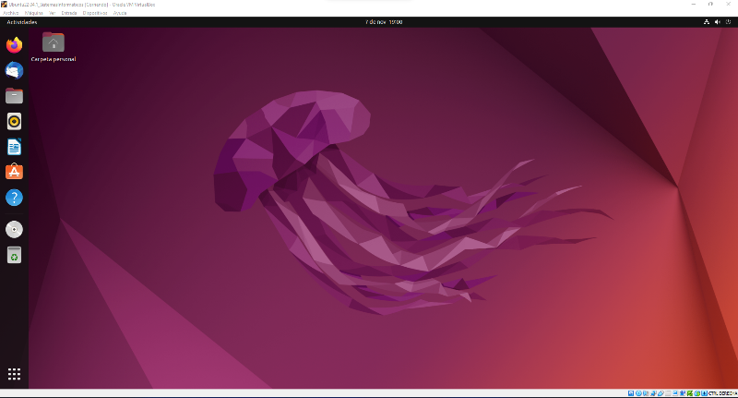

Fig. Máquina virtual importada siendo ejecutada.

## INSTANTÁNEAS

Las instantáneas o *snapshots* nos sirven para hacer una copia de seguridad del estado actual de una máquina virtual para poder regresar a él en cualquier otro momento o crear una línea de tiempo alternativa.

Uno de los usos más estandarizados del uso de instantáneas es su uso previo a la realización de cualquier prueba o instalación de nuevo software, de esta manera al crear una instantánea podemos instalar y probar software sin miedo a que perdamos todo el trabajo realizado sobre nuestra máquina virtual. En caso de que la prueba provoque una corrupción de la máquina o que el resultado de la instalación no sea el que esperamos, sólo se perderían los datos que se hayan introducido desde la creación de la instantánea, pero no los previos a esta, de forma que podemos volver a ese estado previo a la instalación del nuevo software sin problemas.

Para la realización de instantáneas hay que seguir una serie de pasos:

1. 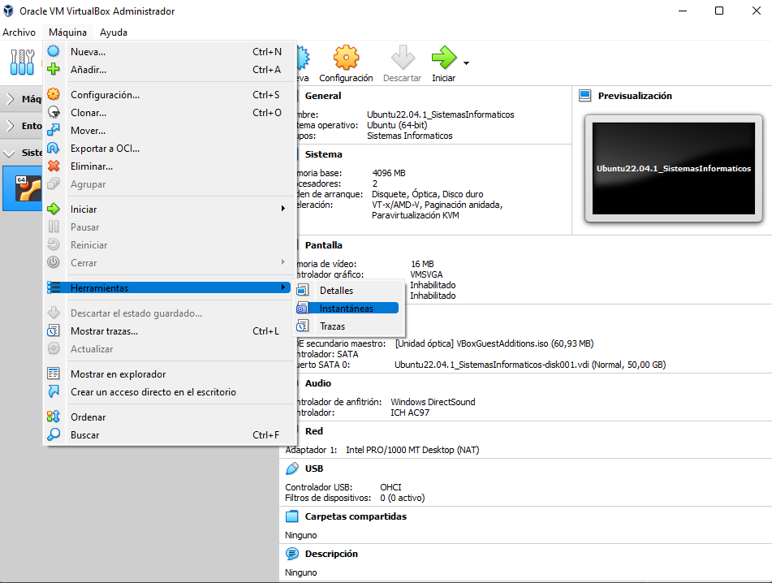Para acceder a las instantáneas debemos seleccionar la opción Máquina del menú superior de la interfaz principal de VirtualBox, seleccionar la opción Herramientas y hacer clic sobre Instantáneas (fig. 7).

Fig. Menú para el acceso a las instantáneas en VirtualBox.

1. Esto nos llevará al menú Herramientas de la Máquina Virtual y concretamente a la sección de Instantáneas. Una vez aquí tenemos varias opciones: “Tomar” que nos va a permitir realizar una instantánea, “Eliminar” que nos servirá para eliminar una instantánea, “Restaurar” que nos permitirá seleccionar la instantánea sobre la que queremos establecer el estado actual de la máquina, es decir, es lo que nos va a permitir volver atrás o crear líneas alternativas, “Propiedades” donde podremos ver información relativa a la máquina virtual y atributos correspondientes a la instantánea (esto se explicará en el siguiente paso) y, por último, “Clonar” que permitirá clonar la máquina a partir de una de estas instantáneas (el proceso de clonación se detalla en el punto 2.3 de este documento).
2. Se realizará clic sobre “Tomar” y nos abrirá una nueva ventana emergente donde podremos dar nombre a la instantánea y hacer una breve descripción de la misma (fig. 8). Una vez que hayamos escrito nombre y descripción de la instantánea habrá que hacer clic en Aceptar y tendremos la instantánea creada.

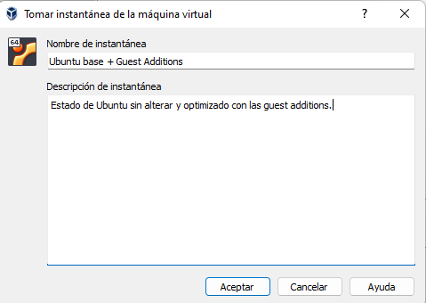

Fig. Nombre y descripción de una instantánea.

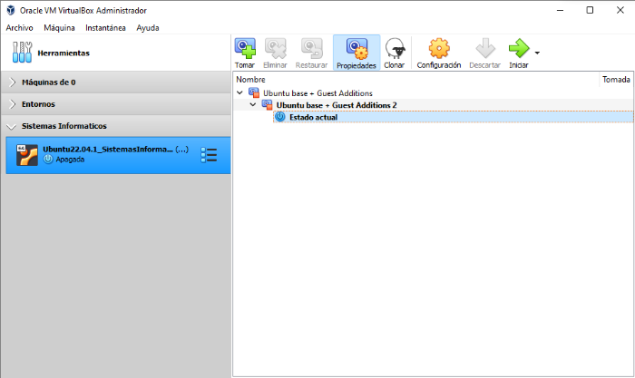Para mostrar la utilización de las instantáneas en este trabajo, se han creado un total de 2 instantáneas (fig. 9)

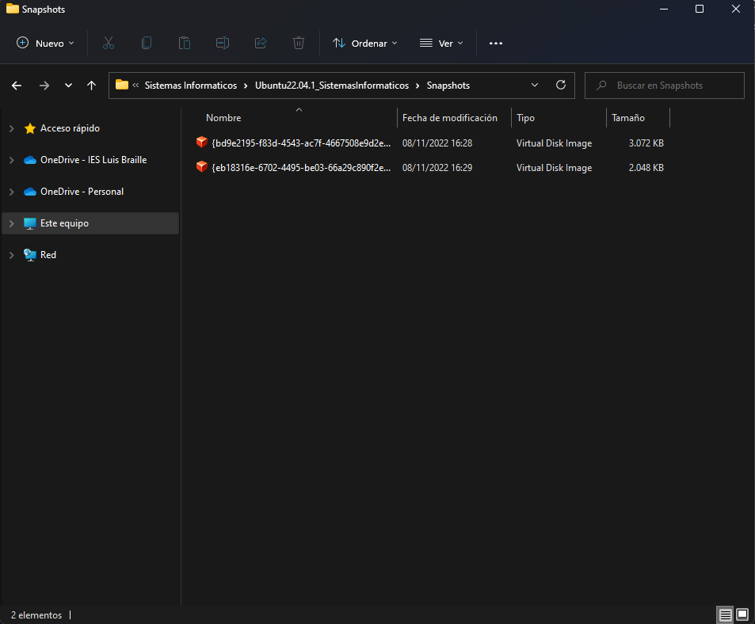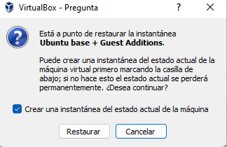En este caso como se puede el estado actual de la máquina virtual se encuentra en la instantánea “Ubuntu base + Guest Additions 2”, si, por ejemplo, tras trabajar con la máquina quisiéramos acceder a la instantánea “Ubuntu base + Guest Additions”, el programa nos informaría del cambio que está a punto de realizarse (fig. 10) y, además, nos daría la posibilidad de crear una instantánea del estado actual de la máquina y, de esa forma, crear una línea alternativa (esto nos serviría si queremos comprobar el funcionamiento de la misma máquina bajo 2 condiciones diferentes) o de no hacer la instantánea y, por tanto, perder el progreso realizado (por ejemplo si al realizar algún tipo de proceso o instalación hemos provocado una corrupción del sistema).

Fig. Interfaz de instantáneas.

Fig. Pregunta para decidir si crear una línea alternativa o destruir el estado previo.

Por último, si queremos encontrar las diferentes instantáneas que hayamos creado estas se encontrarán en la carpeta correspondiente a la máquina virtual, es decir, en nuestro sistema anfitrión. Concretamente será una carpeta llamada Snapshots (fig. 11).

Fig. Carpeta Snapshots en el sistema anfitrión.

## CLONAR

La clonación de una máquina virtual es un proceso que consiste en hacer una segunda máquina virtual a partir de una primera. Estas dos máquinas virtuales serán exactamente iguales salvo en su identificación (nombre del archivo) ya que los discos virtuales van a tener números de identificación diferentes. Clonar máquinas nos sirve para, por ejemplo, ejecutar máquinas idénticas sin necesidad de volver a pasar por los procesos de instalación del sistema operativo, optimización de las máquinas, etc.

También se puede hacer una clonación de una máquina virtual a partir de la copia del fichero del disco virtual de otra, pero en este caso no se podrán ejecutar las dos máquinas en el mismo ordenador al haber dos discos con el mismo número de identificación.

El uso más extendido de la clonación de máquinas virtuales es la realización de una copia de seguridad de una máquina virtual recién creada y optimizada que nos facilite la puesta en marcha de proyectos posteriores sin necesidad de, como se ha dicho más arriba, reinstalar de 0 todos los componentes necesarios para el funcionamiento de una máquina virtual.

Existen dos tipos de clonaciones:

* Clonación completa. Con este proceso se realizará una copia exacta de la máquina original. Esto permitirá su uso en otro PC sin necesidad de mover los archivos de disco originales.
* Clonación enlazada. Con este proceso la nueva máquina tendrá sus archivos de unidades de disco vinculados a los de la máquina original por lo que no se podrá usar en otro PC sin mover los discos originales.

Para la clonación completa de máquinas virtuales se deben seguir los siguientes pasos:

1. Interfaz de usuario gráfica, Aplicación

   Descripción generada automáticamenteEn el menú superior de la interfaz de VirtualBox hacer clic en Máquina y seleccionar la opción Clonar. También podemos hacer uso del atajo de teclado Ctrl + O (fig. 11).
2. En la siguiente ventana podremos seleccionar diferentes opciones por ejemplo el nuevo nombre que tendrá la máquina clonada, la ruta en la que se guardará, etc. Hacer clic en Next.

Fig. Menú desplegable para la selección de la opción clonación.

1. Captura de pantalla de computadora

   Descripción generada automáticamenteEn la siguiente ventana debemos seleccionar el tipo de clonación, en este caso como es un proceso de clonación completa, se deberá seleccionar este tipo de clonación. Pulsar en Clonar y se iniciará el proceso de clonado.

Fig. Máquina original (arriba) y máquina clonada (abajo) trabajando al mismo tiempo.

1. Una vez que termine la clonación nos aparecerán ambas máquinas virtuales en el menú principal de VirtualBox y podremos ejecutarlas. Estas máquinas son exactamente iguales ya que una es la clonación de la otra.

## REALIZAR CAPTURA DE VÍDEO

Una de las funcionalidades que nos permite el software VirtualBox desde su versión 4.3 es la realización de capturas de vídeo de los diferentes procesos que están ocurriendo en la máquina virtual.

Los archivos de vídeo se guardarán en una localización asignada en la máquina anfitriona y bajo la extensión .webm.

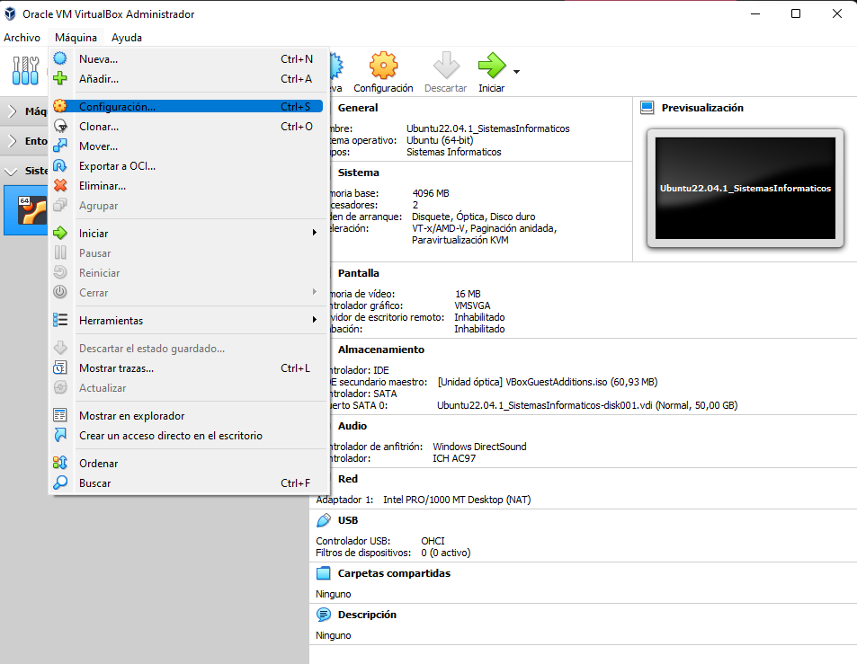Para la realización de capturas de vídeo se deben seguir los siguientes pasos:

Fig. Menú de selección de la configuración de la máquina virtual.

1. Lo primero será seleccionar la opción Máquina del menú superior en la interfaz principal de VirtualBox. A continuación, hacer clic en Configuración. También podemos acceder a la Configuración de la máquina virtual haciendo uso del atajo de teclado Ctrl + S (fig. 14).
2. Se abrirá una ventana emergente donde se nos informará de las diferentes posibilidades de configuración de la máquina, en este caso debemos elegir la sección Pantalla en el menú lateral y una vez ahí darle a la pestaña Grabando. 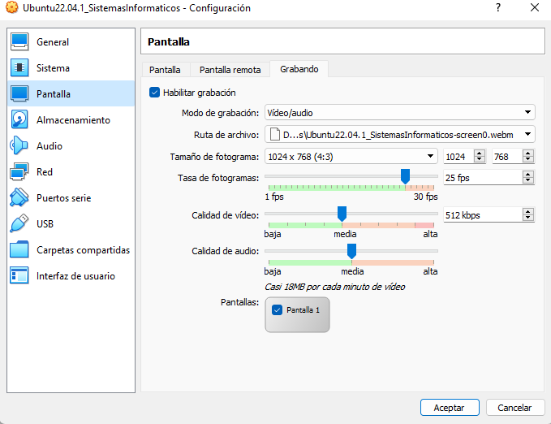En esta nueva pestaña (fig. 15) lo primero que deberemos es habilitar la gración y entonces ya se podrán elegir las características de la grabación de video como por ejemplo si se quiere grabar vídeo y audio, sólo vídeo o solo audio, también la ruta de guardado del vídeo (por defecto será la carpeta donde se encuentre la máquina virtual) y características como el *aspet ratio*, la tasa de fotogramas por segundo, la calidad de video y la calidad de audio. Una vez que hayamos configurado la grabación se hará clic en Aceptar.

Fig. Pantalla de configuración de la grabación.

1. Para iniciar la grabación debemos iniciar la grabación debemos iniciar nuestra máquina virtual y la grabación comenzará automáticamente. Para saberlo debemos darnos cuenta de que en la interfaz de la ventana de VirtualBox se habrá añadido un nuevo icono (fig. 16).

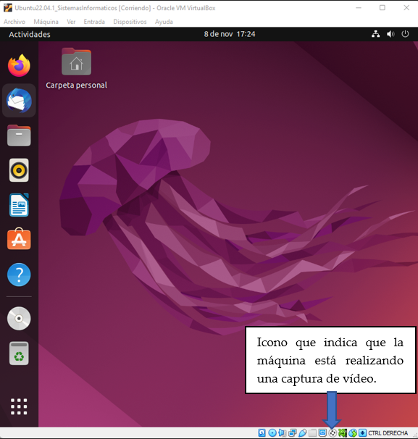

Fig. Interfaz de escritorio de Ubuntu siendo grabada.

1. 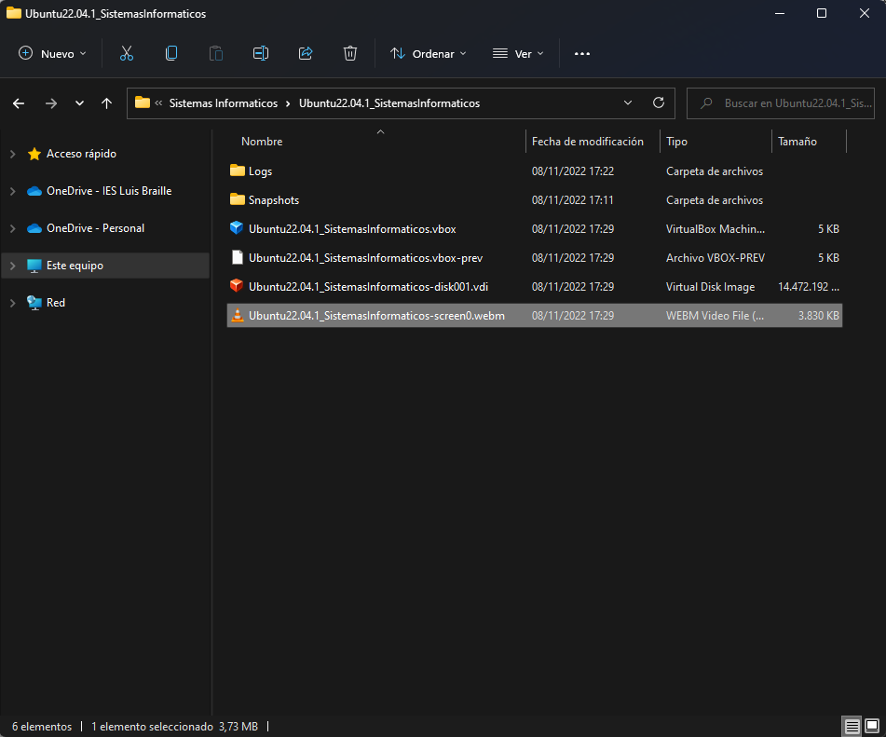Para acceder a los archivos de grabación demos ir a la carpeta de la máquina anfitriona donde hayamos decidido que se deben guardar los archivos, en este caso se decidió utilizar la carpeta básica (fig. 17).
2. Para reproducir archivos .webm tenemos varias opciones, por ejemplo, el programa VLC Media Player (fig. 18).

Fig. Carpeta principal de la máquina. El archivo seleccionado es el archivo de vídeo.

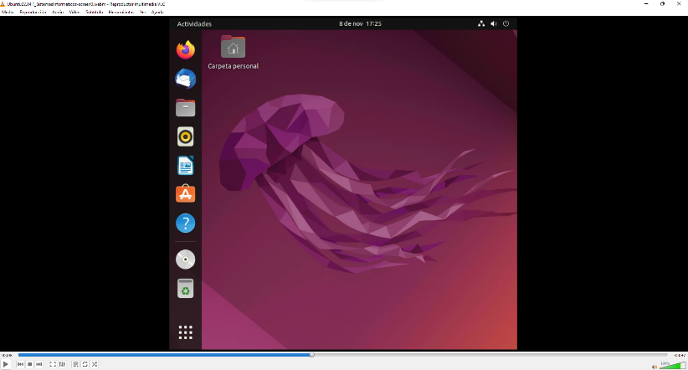

Fig. Programa VLC Media Player reproduciendo la grabación realizada en la máquina virtual.

## INSTALAR *GUEST ADDITIONS*

Las *guest additions* son un paquete de software que forma parte de VirtualBox y que añade funcionalidades a la instalación básica de la aplicación y que mejoran su rendimiento consiguiendo un mejor nivel de integración entra la máquina *host* y la máquina *guest.* Por ejemplo, permite el visualizado en pantalla completa de la máquina *guest*, la compartición del portapapeles, las ventanas integradas, un mejor soporte de vídeo…

Para instalarlas hay que seguir una serie de pasos:

1. Comprobar que tenemos todos los paquetes de software necesario. Para ello usaremos 3 comandos a través de la terminal:

* *sudo apt update*. Este comando nos permitirá actualizar el *package cache* que permitirá conocer que versiones pueden ser instaladas o actualizadas.
* *sudo apt upgrade*. Una vez que el sistema conozca las versiones que pueden ser instaladas o actualizadas este comando nos permitirá actualizar esas versiones a la versión más actualizada.
* *sudo apt install build-essential dkms linux-headers-$(uname -r)*. Este comando nos permitirá conocer si tenemos todos los componentes esenciales para poder instalar las *guest additions.*

1. A continuación, se reiniciará la máquina virtual para completar la instalación de los diferentes paquetes que se hayan actualizado y/o instalado.
2. Captura de pantalla de un celular

   Descripción generada automáticamenteUna vez reiniciada la máquina virtual, en el menú superior de VirtualBox seleccionar Dispositivos y en el menú desplegable elegir la opción “Insertar imagen de CD de las “Guest Additions”… “(fig. 19). Eso hará que la imagen donde se encuentran se cargue en la máquina virtual. Para acceder a la imagen si esta no se inicia automáticamente habrá que hacer clic en el icono de un disco que aparecerá en el menú lateral de la interfaz de Ubuntu.

Fig. Menú para insertar la imagen CD de las guest additions.

1. Lo siguiente que se debe realizar es abrir una terminal desde esta ventana. Para ello podemos hacer clic derecho en cualquier punto de la ventana y elegir la opción “Abrir en una terminal”. De esta manera la terminal comenzará enrutada en la ruta correspondiente a la imagen de las *guest additions.* En esta nueva terminal debemos introducir el siguiente comando:

* *sudo su*. Este comando nos permitirá ganar permisos de administrador ya que esta instalación no se puede realizar sin ser este tipo de usuario. Para ello tras la introducción del comando nos solicitará la contraseña de usuario.
* *./VBoxLinuxAdditions.run*. Este comando ejecutará el archivo *VBoxLinuxAdditions.run* de la imagen CD y comenzará la instalación de las *guest additions* en la máquina virtual.

1. 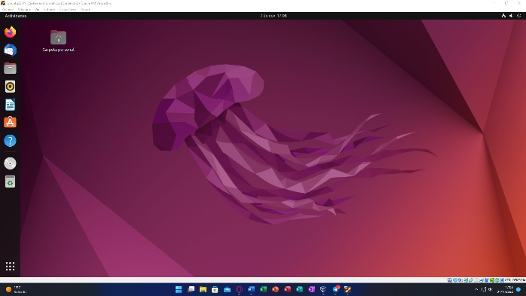Finalizaremos este proceso reiniciando la máquina virtual. Una vez se vuelva a iniciar, tendremos las *guest additions* instaladas en nuestra máquina. Para comprobarlo podemos maximizar la ventana de VirtualBox y comprobar como la pantalla de nuestra máquina virtual ocupa todo el espacio de nuestro monitor (fig. 20).

Fig. Máquina virtual con las guest additions instaladas. El formato de pantalla pasa a ser escalable (en este caso 16/9 a 1920x1080).

## CREAR CARPETA COMPARTIDA

VirtualBox nos permite el crear carpetas compartidas entre el *host* y los diferentes *guests* que creemos. Estas carpetas nos van a permitir que desde nuestra máquina anfitriona podamos acceder a diferentes archivos de las máquinas virtuales que alojemos en esa carpeta compartida y viceversa.

Las carpetas compartidas residirán en el anfitrión y, a partir de ahí, se compartirán a los diferentes invitados, existen dos tipos de carpetas, las transitorias (que se crean mientras la máquina virtual está activa y sólo hasta que esta se apaga) y las permanentes (que se crean mientras la máquina virtual está apagada y existen no sólo mientras la máquina virtual está encendida sino también cuando está apagada). En este caso vamos a realizar una carpeta de este último tipo.

Para la creación de carpetas compartidas debemos seguir los siguientes pasos:

1. Lo primero será acceder a la configuración de la máquina virtual (fig. 14), lo cual ya se explicó en el apartado “Realizar una captura de vídeo”.
2. En este caso deberemos seleccionar la opción “Carpetas compartidas” del menú lateral y haremos clic en el icono de la derecha “Añadir una nueva carpeta compartida” para crear una nueva carpeta.
3. Una vez hecho esto se nos abrirá una ventana emergente donde deberemos seleccionar varias cosas (fig. 21):
   1. 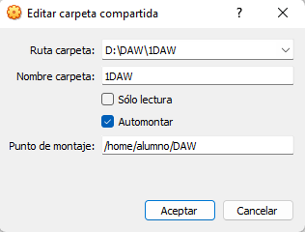Ruta de la carpeta: Será la ruta de la máquina anfitriona donde se encontrará la carpeta compartida.

Fig. Configuración de la carpeta compartida.

* 1. Nombre de la carpeta: Será el nombre que tendrá la carpeta.
  2. Sólo lectura: Si seleccionamos esta opción la máquina invitada sólo podrá hacer operaciones en la carpeta.
  3. Automontar: Si seleccionamos esta opción la máquina virtual intentará montar la carpeta al inicio.
  4. Punto de montaje: Lugar de la máquina virtual donde se guardará la carpeta y nombre que tendrá la carpeta.

1. 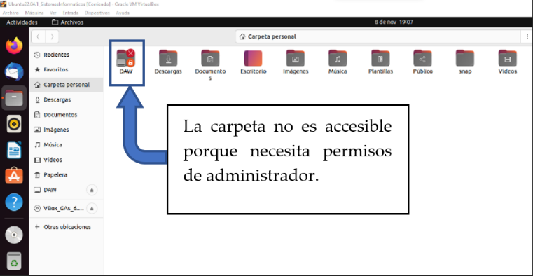Una vez decididas estas opciones, pulsar Aceptar y la carpeta se habrá creado.
2. Al arrancar la máquina virtual veremos que la carpeta no es accesible por el usuario (fig. 22).

Fig. Carpeta no accesible.

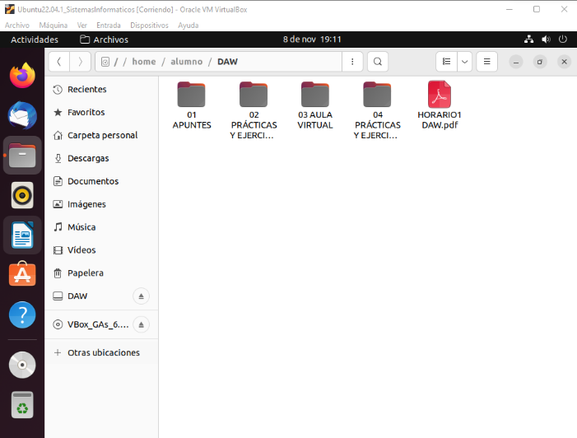Para conseguir el acceso deberemos hacer clic en la carpeta e ingresar la contraseña de administrador. Con eso conseguiremos acceso a la carpeta (fig. 23).

Una vez conseguido el acceso ya podremos realizar lectura de los datos de la carpeta, ingresar nuevos datos (si lo hemos permitido), etc.

Fig. Contenido de la carpeta compartida.

## MODOS DE RED

Las máquinas virtuales tienen la opción de similar diferentes conexiones de red a partir de la red del *host*. VirtualBox nos da la posibilidad de tener hasta 8 tarjetas de red Ethernet (4 de ellas configurables desde el administrador de VirtualBox y otras 4 configurables desde la línea de comandos con *VBoxMange*).

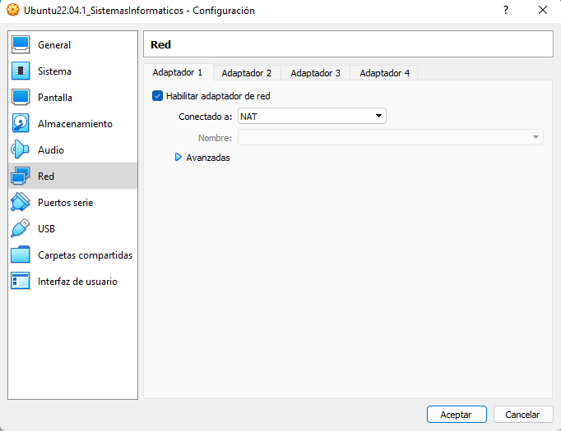De forma general para configurar una tarjeta de red debemos de seguir los siguientes pasos:

Fig. Sección Red de la configuración de la máquina.

1. Deberemos acceder a la configuración de la máquina virtual (fig. 14), lo cual ya se explicó en el apartado “Realizar una captura de vídeo”.
2. En este caso deberemos seleccionar la opción Red en el menú lateral de la máquina virtual (fig. 24).
3. En este menú tendremos 4 pestañas una para cada adaptador que podremos configurar para una máquina virtual a través del administrador. Además, podremos seleccionar el tipo de conexión que querremos establecer y dispondremos de una serie de opciones avanzadas que nos permitirán establecer el tipo de adaptador y la dirección MAC.
4. En función del modo elegido tendremos un tipo de conexión u otro:

* No conectado.
* NAT
* Red NAT.
* Adaptador puente.
* Red interna.
* Sólo anfitrión o *host only.*
* Controlador genérico.
* *Cloud network.*

A continuación, se detallará el funcionamiento de los 6 primeros modos y se demostrará por medio de imágenes dicho funcionamiento.

1. 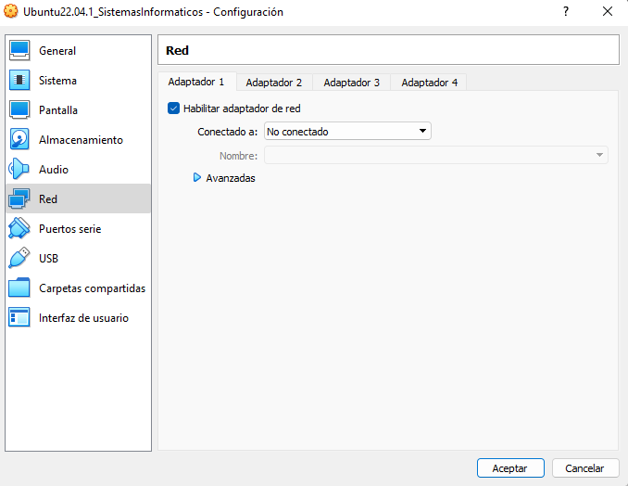MODO NO CONECTADO (fig. 25)

En este modo la máquina virtual no tiene conexión de ningún tipo, es como si la tarjeta de red no tuviera conexión por cable al *router*. Por tanto, no va a existir conexión de ningún tipo entre la máquina virtual y otras máquinas virtuales, entre la máquina virtual y el host o entre la máquina virtual e Internet (fig. 26).

Fig. Modo no conectado.

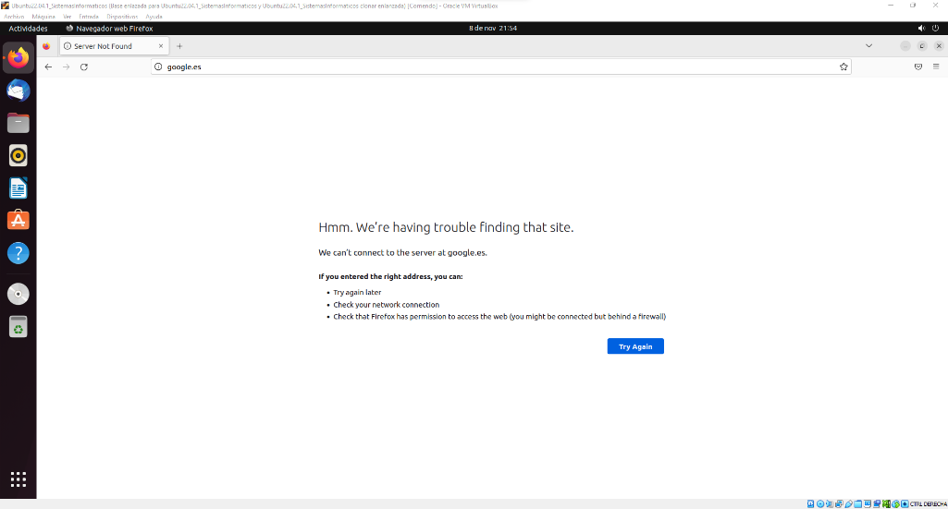

Fig. Conexión a internet. Modo no conectado.

1. 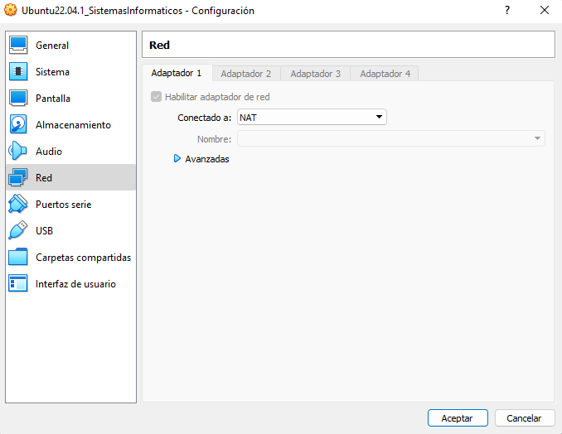MODO NAT (fig. 27)

Es el modo por defecto. En este caso VirtualBox dotará de una IP privada a cada máquina las cuales obtendrá de una subred.

En este caso la máquina virtual podrá salir a la red local y a Internet (utilizando para ello la IP privada del *host*, es decir, es como si el *host* fuera el que se conecta a Internet).

Fig. Modo NAT.

Por tanto, la máquina virtual va a poder comunicarse con el *host* pero este no va a ser capaz de alcanzar a la máquina virtual para comunicarse con ella al encontrarse en otra red.

Para comprobar la IP de las máquinas debemos de usar diferentes comandos en función del Sistema Operativo que está siendo usado:

* Si se usa Windows el comando a ejecutar es *ipconfig*.
* Si se usa Ubuntu/Linux el comando a ejecutar es *ifconfig*.

Como se puede ver en la fig. 28, las direcciones IP de la máquina anfitriona (192.168.1.10) y de las máquinas invitadas (10.0.2.15) es diferente por lo que están en redes diferentes.

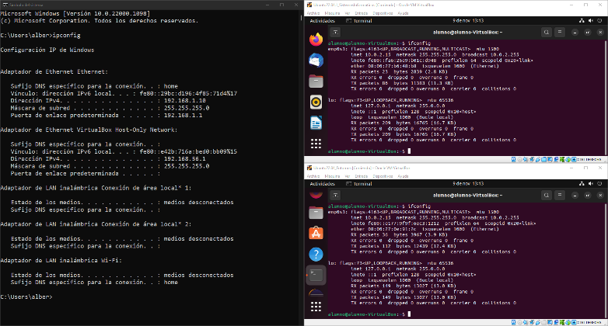

Fig. Direcciones IP de máquina anfitriona (izquierda), máquinas invitadas 1 y 2 (derecha). Tipo de conexión NAT.

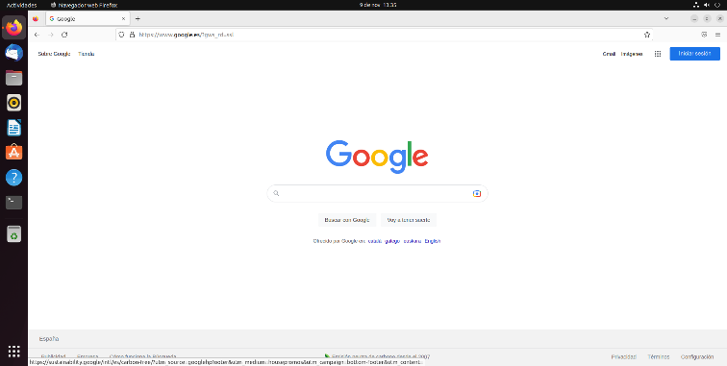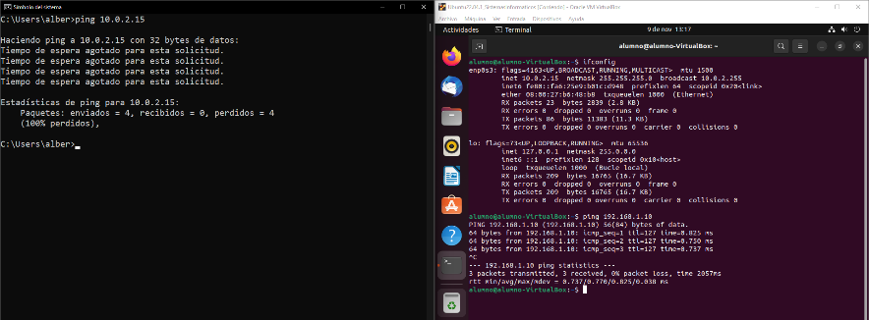Para comprobar la comunicación entre máquinas debemos usar el comando *ping direccionIP* (fig. 29), de esta manera se intentará enviar un paquete de datos de una máquina a otra, si este envío recibe una respuesta implica que existe una conexión entre máquinas y que, por tanto, pueden pasarse información entre sí. En el caso de la máquina anfitriona pondremos la IP de las máquinas invitadas y en la máquina invitada la IP de la máquina anfitriona.

Fig. Comprobación de la conexión entre máquinas en el modo NAT.

Por último, para comprobar el acceso a internet, intentamos acceder a internet con la máquina invitada y podremos ver que sí es posible el acceso (fig. 30).

Fig. Máquina invitada accediendo a Internet. Modo NAT.

1. 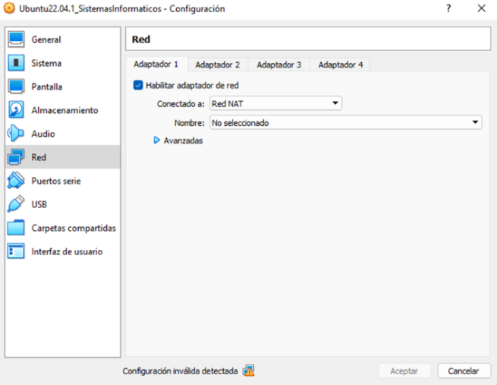MODO RED NAT (fig. 31)

En este modo la máquina anfitriona va a actuar como un dispositivo NAT.

Más abajo se explicará el modo red interna, este modo red NAT es una suma de ese modo junto al de NAT.

Todas las máquinas virtuales de la misma red NAT van a poderse comunicarse entre sí, además podrán comunicarse con el *host* y salir a Internet. Sin embargo, como ocurre en el modo NAT normal, el *host* sin poder comunicarse con las máquinas al encontrarse en otra red diferente.

Fig. Modo Red NAT.

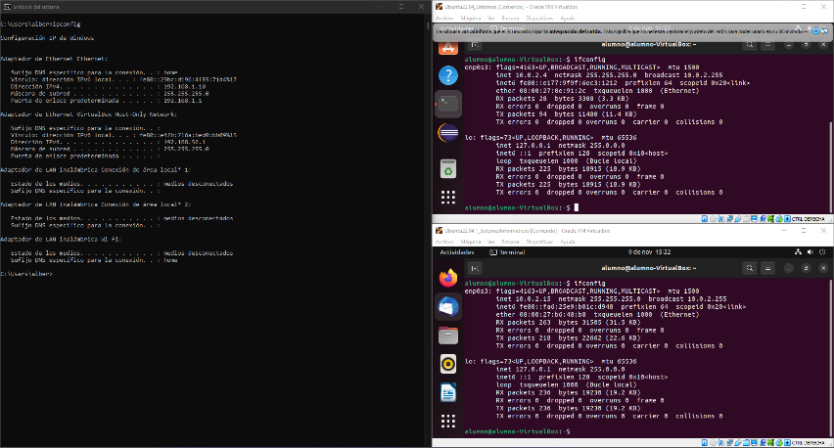Lo primero que habrá que hacer es crear una red NAT en VirtualBox, para ello accedemos al menú de Preferencias, submenú Red y creamos una nueva red NAT. A continuación, simplemente tendremos que conectar la máquina o máquinas virtuales que queramos a esa red NAT e iniciarlas.

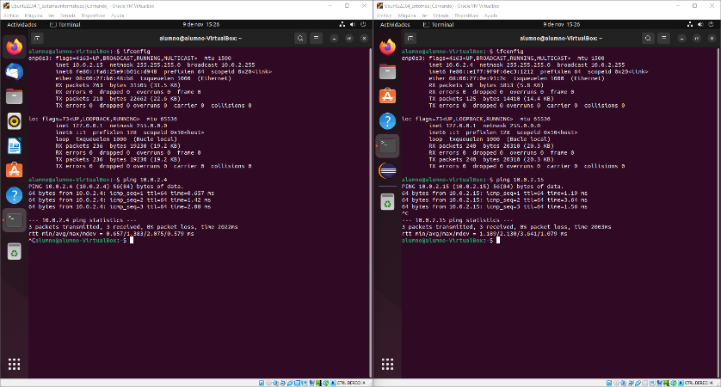Las máquinas en este caso tendrán direcciones IP diferentes entre sí. Como se puede ver en la fig. 32 la IP de la máquina anfitriona sigue siendo la misma que en el apartado anterior pero las máquinas invitadas tienen IPs diferentes, para la primera tenemos la IP 10.0.2.4 y para la segunda tenemos la IP 10.0.2.15.

Fig. IPs de anfitrión e invitados. Modo Red NAT.

Como se ha comentado más arriba en este caso vamos a tener comunicación directa entre máquinas (fig. 33).

También tendremos conexión entre máquinas y *host* (fig. 34 -derecha-) pero no entre *host* y máquinas (fig. 34 -izquierda-).

Fig. Comunicación entre máquinas virtuales. Red NAT.

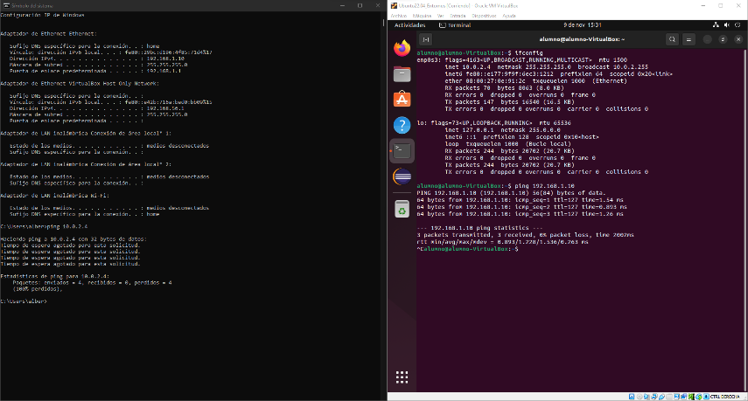

Fig. Comunicación entre host y máquina virtual. Red NAT.

La máquina va a poder conectarse a Internet sin ningún problema (fig. 35).

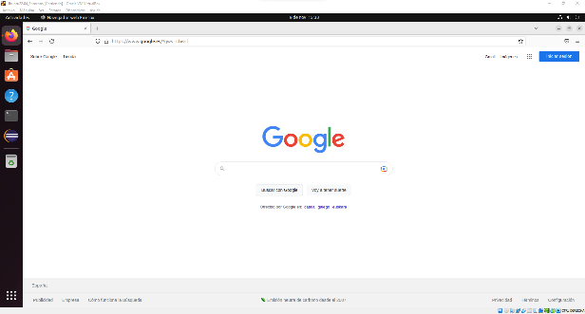

Fig. Conexión a internet de una máquina virtual en modo Red NAT.

1. 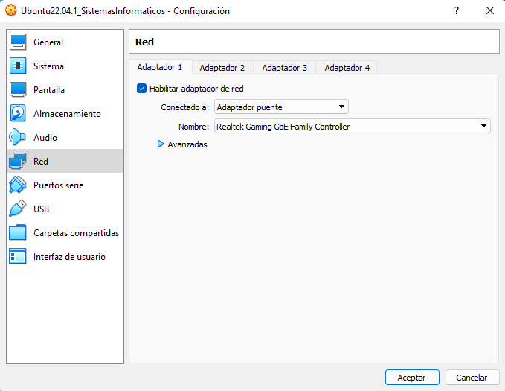MODO ADAPTADOR PUENTE (fig. 36)

Al utilizar este modo vamos a hacer que la máquina virtual pase a ser un equipo dentro de una red local.

En este caso la máquina o máquinas invitadas van a poder comunicarse entre sí, con Internet y con el *host* y este también va a poder comunicarse con las invitadas porque ya no vamos a encontrarnos en una NAT, en este caso cada máquina va a tener su propia IP privada, algo que se puede ver en la fig. 37. La máquina anfitriona mantiene la misma IP que en los apartados anteriores pero las 2 invitadas van a tener IPs diferentes y ya no generadas por la subred de VirtualBox sino IPs privadas reales, la máquina virtual superior tiene la IP 192.168.1.101 y la inferior tiene la IP 192.168.1.65.

Fig. Modo Adaptador Puente.

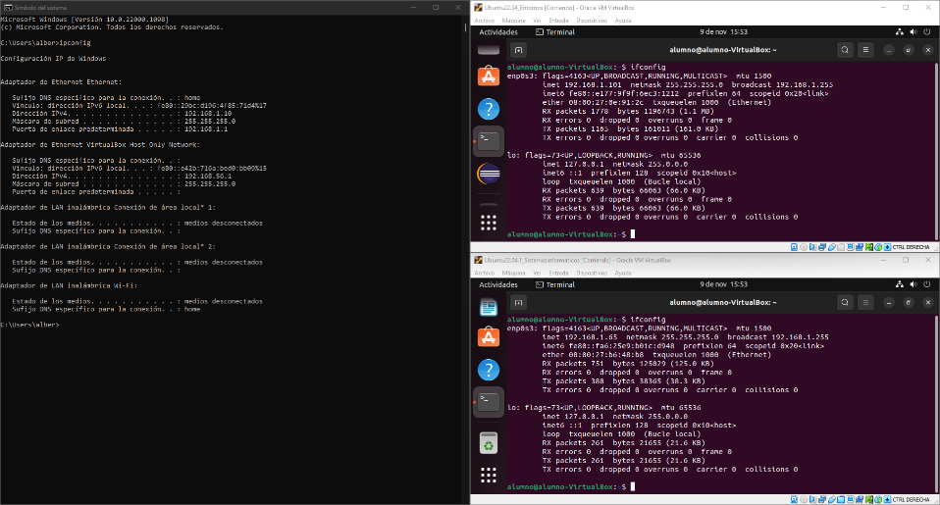

Fig. IPs de máquina anfitriona (izquierda) e invitadas (derecha). Modo adaptador puente.

Esto va a posibilitar, como se ha dicho más arriba, que haya comunicación entre máquinas (fig. 38), entre máquina invitada y *host* (fig 39 -derecha-) y viceversa (fig. 39 -izquierda-).

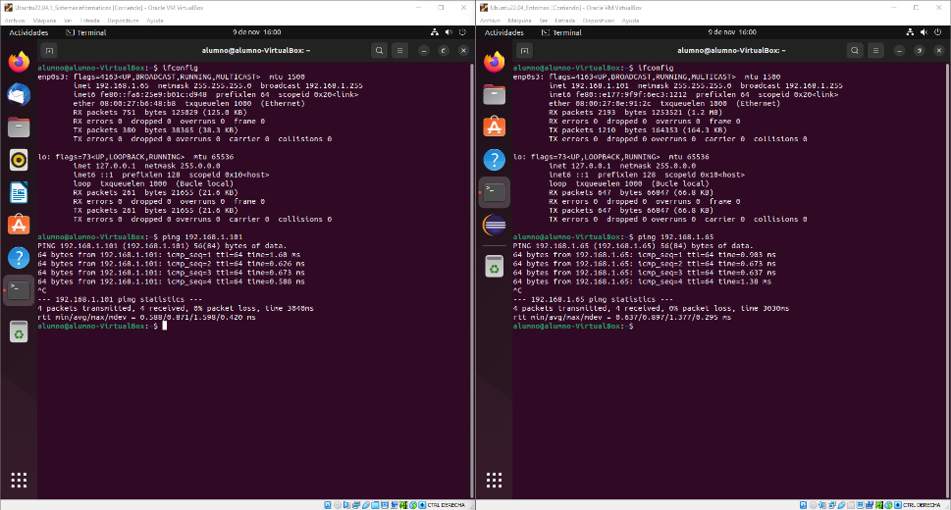

Fig. Comunicación entre máquinas virtuales. Modo adaptador puente.

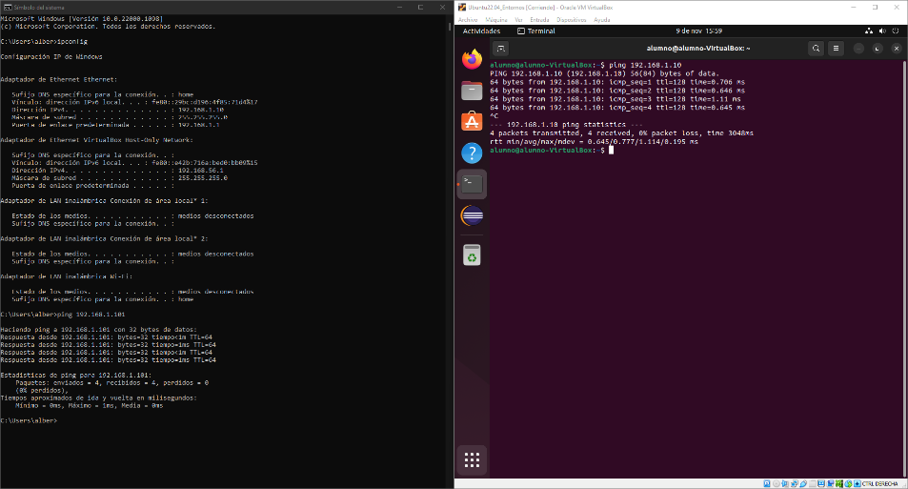

Fig. Comunicación host-máquina invitada. Modo adaptador puente.

Al comprobar la conexión a Internet (fig. 40) podremos observar que la máquina virtual va a tener salida a Internet.

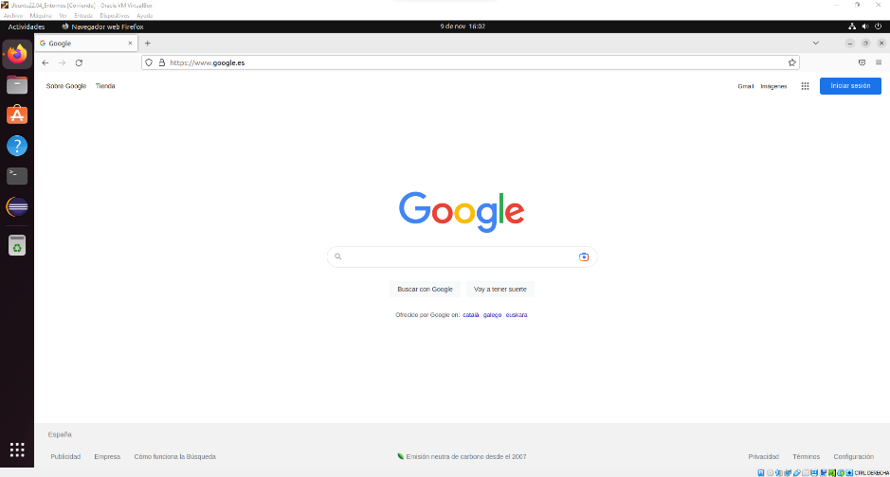

Fig. Conexión a internet desde máquina virtual. Modo adaptador puente.

1. 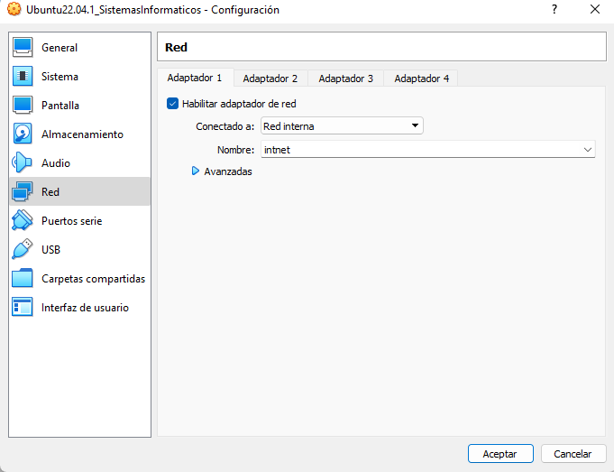MODO RED INTERNA (fig. 41)

Nos va a servir para crear una red local de dos o más máquinas virtuales (en este ejemplo usaremos dos).

Estas máquinas van a estar conectadas entre sí por la misma red, el nombre de la red lo configuraremos a la hora de seleccionar la red (fig. 41) por defecto se encuentra el nombre “intnet” que es el que usaremos en este ejemplo.

Fig. Modo red interna.

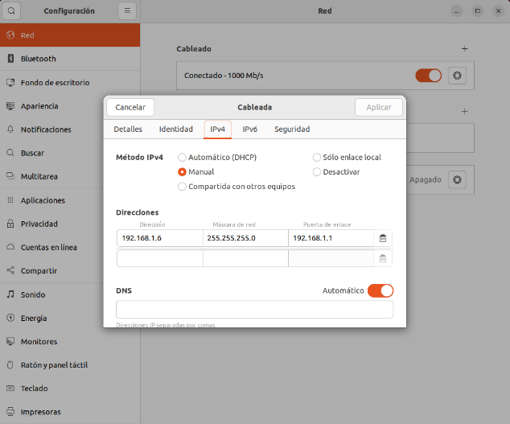En este modo de red vamos a tener que configurar las IPs de las máquinas virtuales, para realizar esta acción tenemos disponibles varias opciones como utilizar la terminal y ciertos comandos, insertar manualmente las IPs en la configuración de red, etc. Vamos a explicar la configuración manual, para ello deberemos acceder a las configuraciones de red de nuestra máquina virtual y en la red generar una dirección IP (que será única para cada máquina de la red), una máscara de red y una puerta de enlace (estos dos últimos parámetros deben ser iguales en todas las máquinas de red) (fig. 42).

Fig. Configuración de la red de la máquina virtual. Modo red interna.

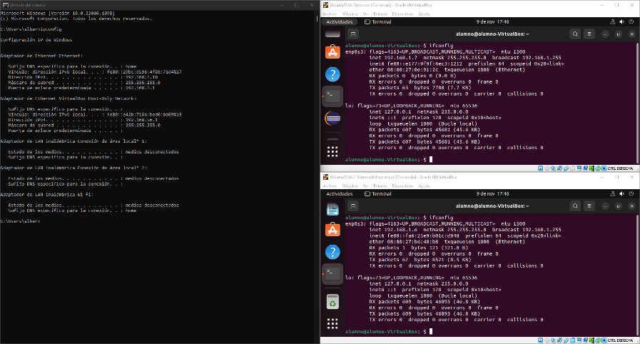Las IPs en este modo serán distintas y propias de cada máquina (fig. 43) y serán diferentes a la del equipo anfitrión, además seguirán siendo IPs privadas como las que hemos ido viendo en los últimos modos de red.

Las máquinas van a poder comunicarse entre sí (fig. 44) pero no van a poder comunicarse con el *host* (fig. 45 -derecha-) ni el *host* va a poder hacerlo con las máquinas (fig. 45 -izquierda-), esto es debido a que las máquinas conectadas a la red interna, están en una red aislada de la red local.

Fig. IPs de anfitrión (izquierda) e invitados (derecha). Modo red interna.

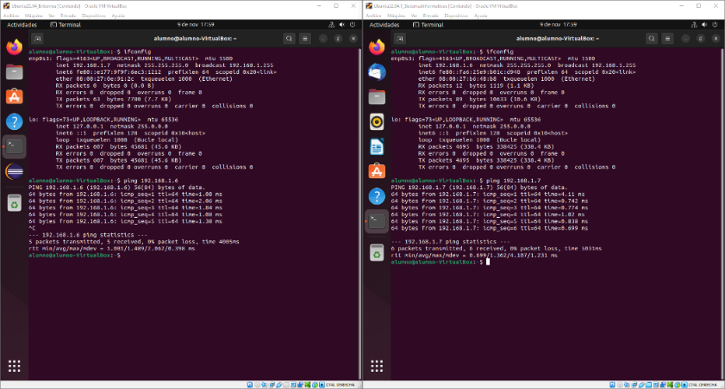

Fig. Comunicación entre máquinas. Modo red interna.

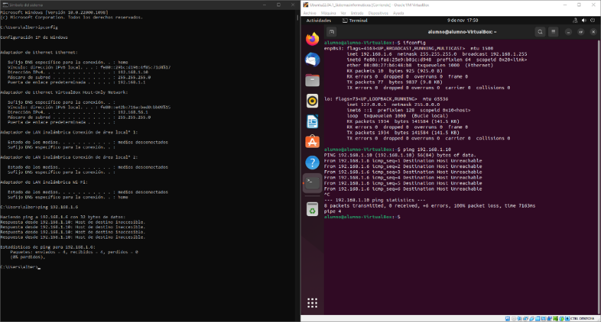

Fig. Comunicación host-invitado. Modo red interna.

Por último, como se puede ver en la fig. 46, la conexión a Internet estará cerrada y las máquinas virtuales no tendrán acceso a la red.

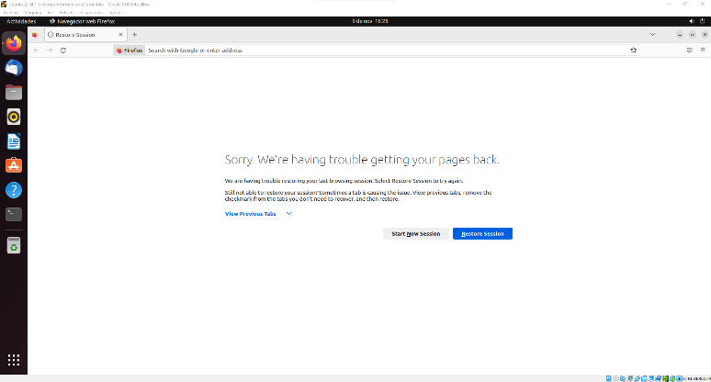

Fig. Conexión a internet. Modo red interna.

1. 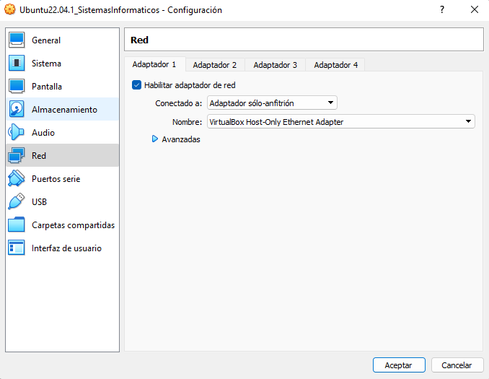MODO SÓLO ANFITRIÓN O *HOST ONLY* (fig. 47)

Por último, tenemos el modo sólo anfitrión.

Este modo nos va a servir para aislar máquinas virtuales.

Las IPs de las máquinas vuelven a ser independientes de cada máquina y son IPs privadas reales (fig. 48).

Fig. Modo sólo anfitrión.

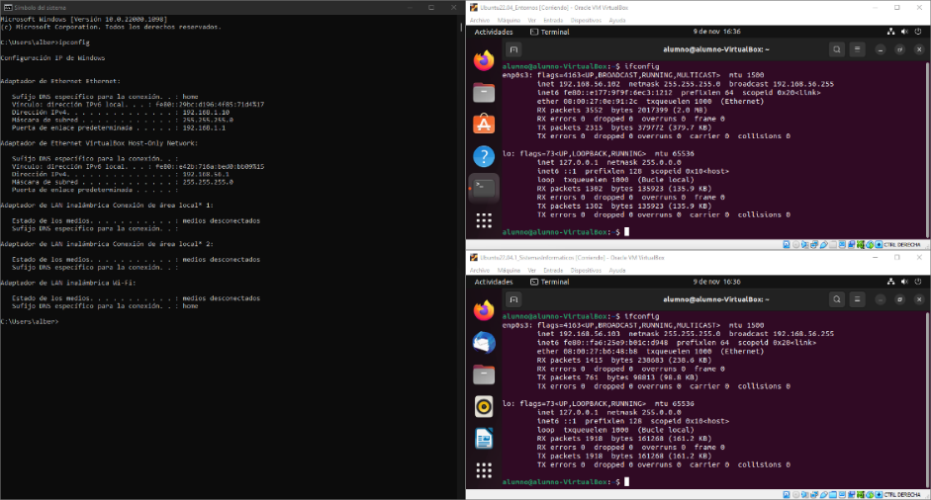

Fig. IPs de anfitrión (izquierda) e invitados (derecha). Modo sólo anfitrión.

En este modo las máquinas virtuales se van a poder comunicar con el *host* (fig. 49 -derecha-) y el *host* con ellas (fig. 49 -izquierda-). Así mismo van a poderse comunicar entre sí (fig. 50).

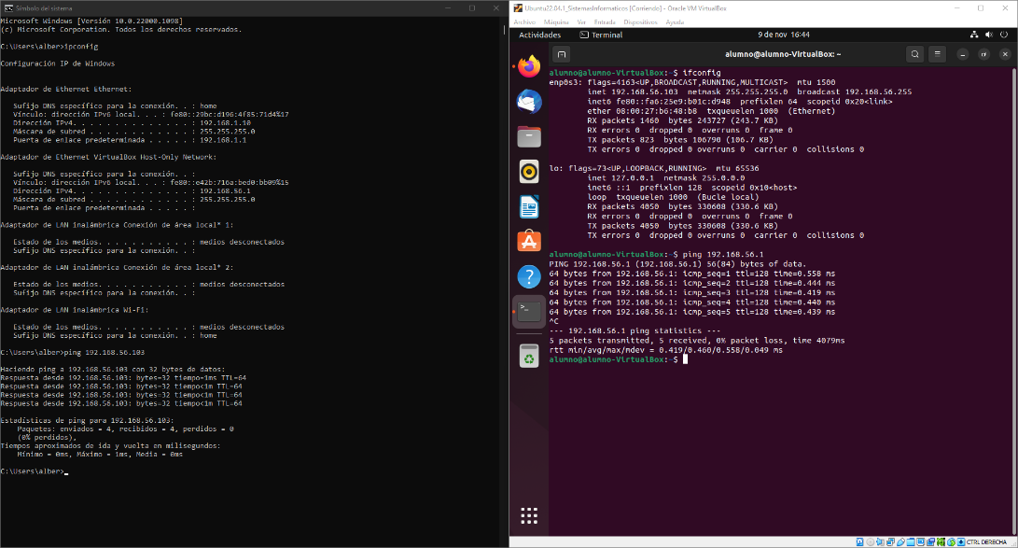

Fig. Conexión anfitrión-invitado. Modo sólo anfitrión.

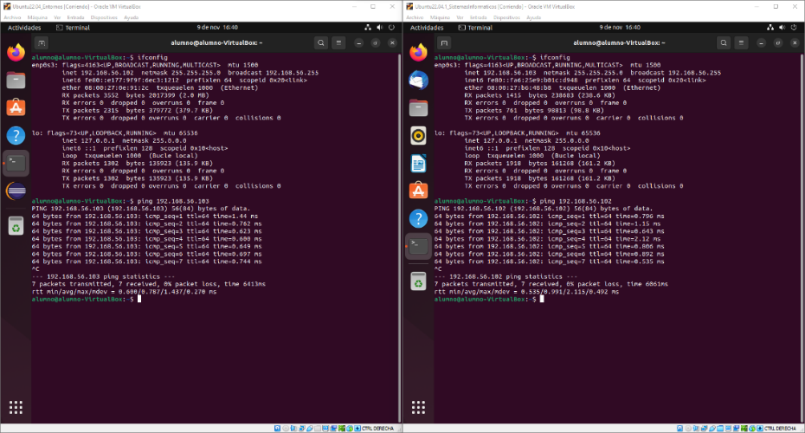

Fig. Comunicación entre máquinas virtuales. Modo sólo anfitrión.

Por último, como se puede ver en la fig. 51 en el modo sólo anfitrión la conexión de las máquinas invitadas con Internet no es posible.

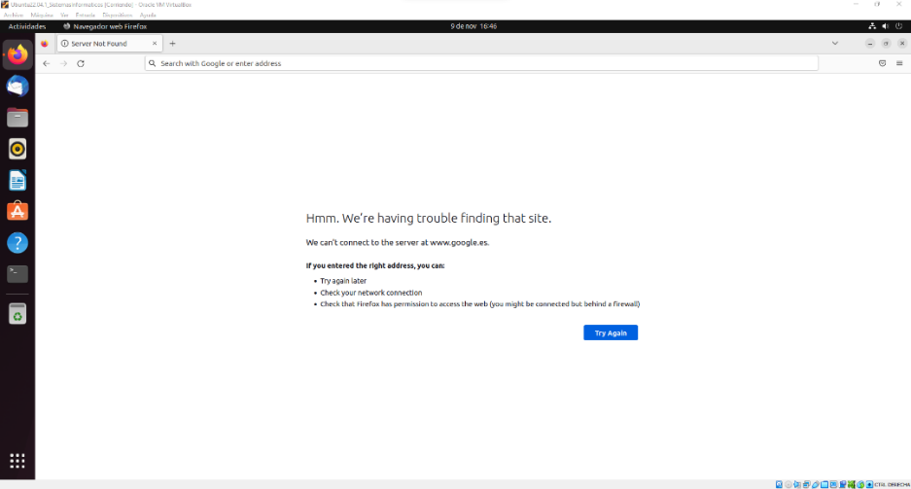

Fig. Conexión a internet. Modo sólo anfitrión.

La tabla 1 resume los diferentes tipos de modos de red y sus posibilidades de conectividad.

Tabla Resumen de los diferentes tipos de modos de red y sus posibilidades de conexión.

|  |  |  |  |  |
| --- | --- | --- | --- | --- |
|  | MV🡪HOST | HOST🡪MV | MV1🡨🡪MV2 | MV🡪INTERNET |
| No conectado | NO | NO | NO | NO |
| NAT | SÍ | NO | NO | SÍ |
| Red NAT | SÍ | NO | SÍ | NO |
| Adaptador puente | SÍ | SÍ | SÍ | SÍ |
| Red Interna | NO | NO | SÍ | NO |
| Sólo anfitrión | SÍ | SÍ | SÍ | NO |

SÍ = Existe conectividad // NO = No existe conectividad

## OTRAS OPERACIONES

En este paso se van a detallar operaciones interesantes que no se han explicado en los apartados anteriores.

1. CIFRADO DE MÁQUINAS VIRTUALES

VirtualBox nos permite una funcionalidad importante gracias a su *Extension Pack* (el cual habrá que instalar previamente) y es el cifrado de máquinas virtuales, lo cual nos proporciona una mejora en la confidencialidad de las máquinas y, por tanto, una mejora de seguridad.

Para el cifrado VirtualBox utiliza el algoritmo asimétrico AES (*Advanced Encryption Standard*) que de forma resumida es un esquema de cifrado por bloques en longitudes de claves de 128 o 256 bits.

En el caso de querer realizar un cifrado de nuestra máquina virtual deberemos seguir los siguientes pasos:

1. 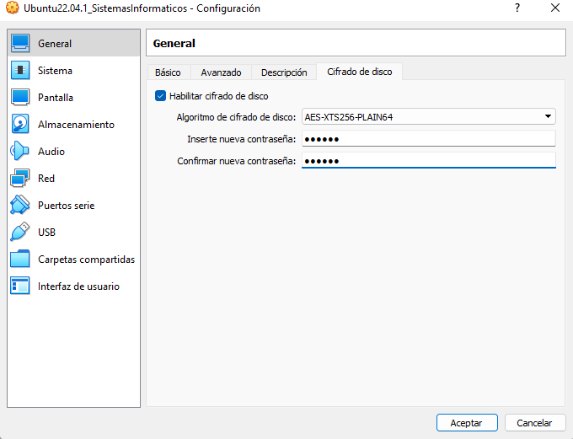Deberemos acceder a la configuración de la máquina virtual (fig. 14), lo cual ya se explicó en el apartado “Realizar una captura de vídeo”.
2. En este caso seleccionaremos la opción General del menú lateral y dentro de este seleccionaremos la pestaña Cifrado de disco (fig. 52).

Fig. Configuración cifrado de máquina virtual.

1. Activamos el “Habilitar el cifrado de disco” y deberemos rellenar una serie de características:
   1. Algoritmo de cifrado de disco: Aquí seleccionaremos el tipo de cifrado AES que vamos a realizar bien de 128 o de 256 bits.
   2. 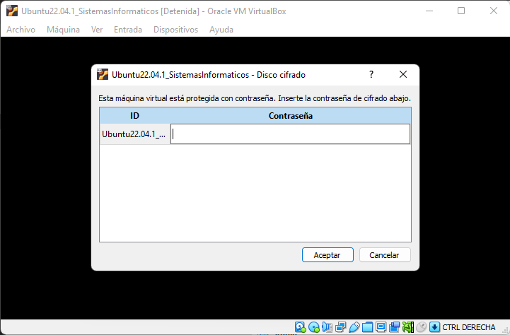Campos de contraseña: En ellos deberemos insertar la contraseña que queremos utilizar para cifrar nuestra máquina.
2. Una vez terminada la configuración pulsar en Aceptar y comenzará el proceso de cifrada. Ahora cada vez que queramos iniciar nuestra máquina virtual, se nos solicitará insertar la contraseña que hemos indicado (fig. 53).

Fig. Petición de contraseña al iniciar la ejecución de la máquina virtual.

1. CLONACIÓN ENLAZADA

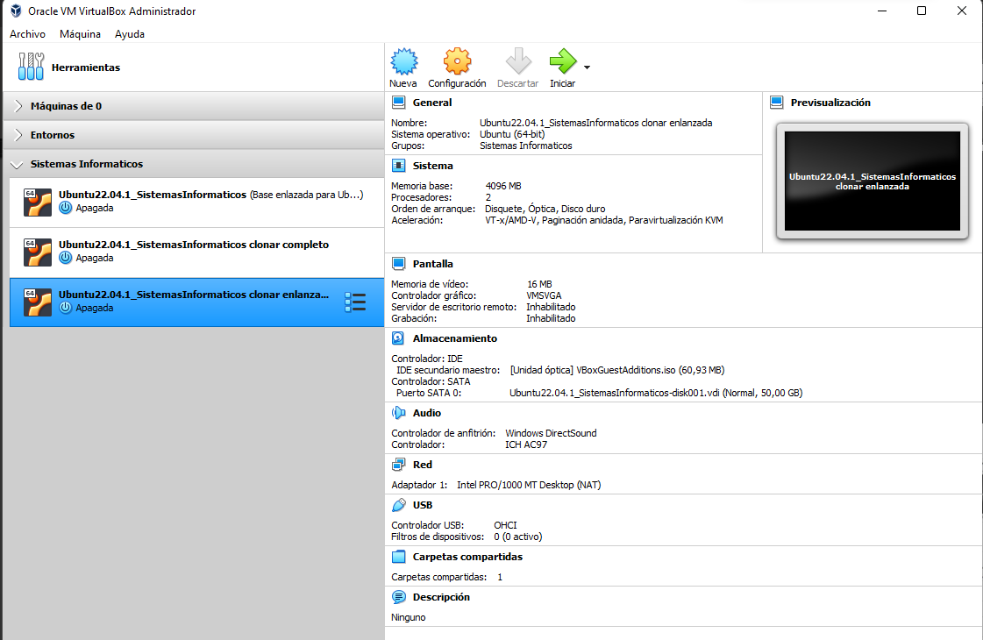En el apartado “Clonación” se detalló la clonación completa, en este caso vamos a hablar de la clonación enlazada.

Fig. Máquina clonada de forma enlazada.

Esta clonación, como ya se explicó previamente, tiene la particularidad de crear una máquina clonada que utilice los mismos discos que la máquina original.

El proceso de creación es muy similar al visto para la clonación completa, por lo que comenzaremos la explicación a partir del punto de selección de modo de clonación, en este caso en lugar de elegir la opción “clonación completa”, elegiremos la opción “clonación enlazada” y comenzaremos la clonación.

Este proceso es mucho más ágil que el anterior que el de la clonación completa. La máquina clonada aparecerá en la interfaz principal de VirtualBox (fig. 54).

1. REALIZAR CAPTURAS DE PANTALLA

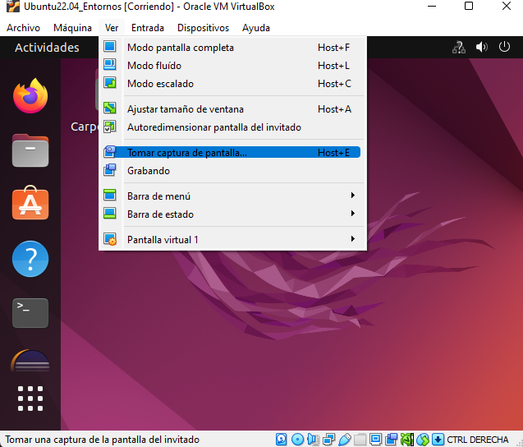En apartados anteriores se explicó que VirtualBox nos da la posibilidad de realizar capturas de vídeo, pero también podemos realizar capturas de pantalla, para ello deberemos tener la máquina virtual iniciada y seleccionar la opción Ver del menú superior de la aplicación y hacer clic sobre la opción “Tomar captura de pantalla…” (fig. 55). Al hacer esto se nos abrirá una ventana emergente donde deberemos seleccionar el lugar de destino de la captura, por defecto será la carpeta base de la máquina virtual.

Fig. Menú para selección la opción de capturas de pantalla.

1. OTROS TIPOS DE CONEXIÓN

Además de los modos de conexión detallados en el apartado 2.7.1 a 2.7.6, VirtualBox Nos ofrece otros 2 modos de conexión:

* Controlador genérico. No es un modo muy utilizado. Lo que nos permite es proporcionar nosotros mismos el controlador de red que queremos que tenga la tarjeta de red (en el resto de modos es VirtualBox el encargado de decidir el tipo de controlador adecuado). Lo podemos utilizar para, por ejemplo, crear una red VDE (*Virtual Distributed Ethernet*).
* *Cloud Network*. Actualmente se encuentra en fase experimental. Con este modo se pretende conectar directamente nuestra máquina virtual al *Cloud* de Oracle o OCI (*Oracle Cloud Infrastructure*) que es un sistema de computación en nube diseñado por Oracle para ejecutar cualquier aplicación de formás rápida y segura. De esta forma, podremos más tarde añadir más máquinas al Cloud y poder conectarlas entre sí.

# CONCLUSIONES

Como se ha podido ver a lo largo del presente trabajo las máquinas virtuales y el software VirtualBox nos otorgan muchísimas posibilidades a la hora de crear entornos virtuales los cuales nos pueden ser útiles para pruebas profesionales o de investigación (por ejemplo, conocer cómo funcionan los diferentes modos de conexión).

Así mismo tenemos la posibilidad de poder trabajar en estos entornos seguros sin miedo a poder perder gran cantidad del trabajo realizado gracias a herramientas como las instantáneas o la clonación, esta última nos permitirá además poder crear múltiples máquinas a partir de una máquina base para poder trabajar en tiempo real con varias máquinas sin necesidad de tener que pasar por el proceso previo de instalación y configuración de sistema operativo y *guest additions*.

También nos van a otorgar herramientas como el poder capturar vídeos o tomar capturas de pantalla que nos ayuden a un mejor proceso de documentación de los procesos.

Por tanto, podemos concluir que, entre otras cosas, estas máquinas virtuales son muy importantes e imprescindibles en todo el proceso del desarrollo software ya que nos van a permitir crear entornos seguros donde probar nuestros programas sin miedo a poder a afectar a nuestro equipo informático principal y, en caso de desastre y pérdida de datos, poder volver rápidamente a un estado anterior.

# BIBLIOGRAFÍA

Ramírez, I. (2016, 25 julio). *Máquinas virtuales: qué son, cómo funcionan y cómo utilizarlas*. Xataka. <https://www.xataka.com/especiales/maquinas-virtuales-que-son-como-funcionan-y-como-utilizarlas>

Martí, M. (2019, 27 octubre). *Cómo exportar e importar una máquina virtual en VirtualBox*. Marcosmarti.org; Marcos Martí. <https://marcosmarti.org/como-exportar-e-importar-una-maquina-virtual-en-virtualbox/>

ShellDredd Informática. (2022, 24 enero). *Exportar e Importar VM - Máquinas Virtuales en Virtual Box con Formato OVA* [Vídeo]. YouTube. <https://www.youtube.com/watch?v=Y5lbMADmrrA>

Pablinux. (2019, mayo 13). *Guest Additions de Virtualbox, el secreto de una máquina virtual perfecta*. Ubunlog. <https://ubunlog.com/guest-additions-de-virtualbox-el-secreto-de-una-maquina-virtual-perfecta/>

David Giordana. (2017, 11 diciembre). Instalar VirtualBox Guest Additions en Ubuntu [Vídeo]. YouTube. <https://www.youtube.com/watch?v=WKZiFRim87c>

Gómez, F. P. (s. f.). *Clonar una máquina virtual | Tutorial de VirtualBox*. <https://www.fpgenred.es/VirtualBox/clonar_una_mquina_virtual.html>

Onieva, D. (2021, 12 abril). *Mueve o copia tus máquinas virtuales en VirtualBox en segundos*. SoftZone. <https://www.softzone.es/programas/utilidades/clonar-mover-maquina-virtual-virtualbox/>

Paúl Reyes. (2021, 18 abril). *Como clonar una «maquina virtual» en VirtualBox* [Vídeo]. YouTube. <https://www.youtube.com/watch?v=PuzDkI3-dJs>

Gómez, F. P. (s. f.-b). *Instantáneas (snapshot) | Tutorial de VirtualBox*. <https://www.fpgenred.es/VirtualBox/instantneas_snapshot.html>

JGAITPro. (2017, 10 mayo). *Curso de VirtualBox - Instantáneas a maquinas virtuales* [Vídeo]. YouTube. <https://www.youtube.com/watch?v=wHsm-H5LmFM>

Rodríguez, D. (2020, 30 junio). *Instantáneas de VirtualBox (Snapshots)*. Analytics Lane. <https://www.analyticslane.com/2019/03/27/instantaneas-de-virtualbox-snapshots/>

Gómez, F. P. (s. f.-c). *Realizar una captura de video de la máquina virtual | Tutorial de VirtualBox*. <https://www.fpgenred.es/VirtualBox/realizar_una_captura_de_video_de_la_mquina_virtual.html>

Pepe Smyth. (2018, 22 febrero). *Cómo grabar la pantalla de una máquina virtual de VirtualBox* [Vídeo]. YouTube. <https://www.youtube.com/watch?v=vyNKMpWYyrk>

*VirtualBox 4.3 debuta con soporte Multi-Touch, captura de vídeo y más*. (2013, 16 octubre). Genbeta. <https://www.genbeta.com/herramientas/virtualbox-4-3-debuta-con-soporte-multi-touch-captura-de-video-y-mas>

solvetic.com. (2020, 22 septiembre). *Cómo CREAR una CARPETA COMPARTIDA en VIRTUALBOX Windows 10 | Compartir archivos con Virtualbox* [Vídeo]. YouTube. <https://www.youtube.com/watch?v=tRQ3_eqvL0w>

Gómez, F. P. (s. f.-a). *Carpetas compartidas | Tutorial de VirtualBox*. <https://www.fpgenred.es/VirtualBox/carpetas_compartidas.html>

Morales, R. (2021, 11 junio). *Tipos de conexiones de red en VirtualBox y VMware*. <https://www.ticarte.com/contenido/tipos-de-conexiones-de-red-en-virtualbox-y-vmware>

Luz, S. de. (2022, 23 septiembre). *Descubre las opciones de red en las máquinas virtuales de VirtualBox*. RedesZone. <https://www.redeszone.net/tutoriales/redes-cable/configuracion-red-maquina-virtual-virtualbox/>

Gómez, F. P. (s. f.-c). *Configuración de la tarjeta de red | Tutorial de VirtualBox*. <https://www.fpgenred.es/VirtualBox/configuracin_de_la_tarjeta_de_red.html>